Ghid pentru proiectarea şi execuţia lucrărilor de protejare şi consolidare a taluzurilor la canale şi diguri

Indicativ GE 027/2023

Beneficiar:
Ministerul Dezvoltării, Lucrărilor Publice și Administrației

Februarie 2023
Cuprins
PREVEDERI GENERALE 1
PARTEA I. PROIECTAREA LUCRĂRILOR DE APĂRARE ŞI CONSOLIDARE A TALUZURILOR LA DIGURI ŞI CANALE 3
1. Elemente necesare proiectării 3
1.1. Studii de teren şi laborator 3
1.2. Stabilirea zonelor care urmează să fie amenajate cu lucrări de protejare şi consolidare de taluz 4
2. Principiile de bază ale proiectării protecţiilor şi consolidărilor taluzurilor 5
2.1. Asigurarea stabilităţii lucrării 5
2.2. Păstrarea geometriei taluzului 6
2.3. Fixarea în teren stabil a extremităţilor lucrării 6
2.4. Etapizarea 6
2.5. Neafectarea stării naturale a unui taluz stabil 7
2.6. Protecţia şi conservarea mediului 7
3. Factorii de bază în alegerea schemei constructive de protejare şi consolidare 8
4. Alcătuirea constructivă a protecțiilor sau consolidărilor 12
5. Scheme de alcătuire constructivă a lucrărilor de protejare şi consolidare a taluzurilor 14
5.1. Elemente componente ale lucrărilor 14
5.2. Consolidarea şi protecţia digurilor 26
5.3. Consolidarea şi protecţia canalelor 30
5.3.1. Pe tronsoanele de canal unde secţiunea acestuia este strict cea utilă (dată de adâncimea în regim static la care se adaugă garda), protecţia canalului se face pe întreg perimetrul. (fig. I.15). 30
6. Calcule de verificare şi dimensionare a consolidării taluzurilor 32
7. Materiale utilizate pentru protecţia taluzurilor 51
7.1. Pământuri: 51
7.2. Produse de balastieră sau carieră 52
7.3. Lemnul 52
7.4. Betonul 53
7.5. Bitumul 53
7.6. Materiale geosintetice şi geocompozite 54
8. Controlul calităţii lucrărilor 55
PARTEA A II-A. EXECUŢIA LUCRĂRILOR DE APĂRARE ŞI CONSOLIDARE A TALUZURILOR 56
1. Condiţiile necesare începerii execuţiei 56
2. Condiţiile ce trebuie îndeplinite de organizarea de şantier 56
3. Trasarea lucrărilor de apărare şi consolidare a taluzurilor 57
4. Executarea lucrărilor de terasamente 58
5. Executarea straturilor drenante 59
6. Punerea în operă a geosinteticelor 60
7. Executarea pereurilor din dale prefabricate 62
8. Executarea pereurilor de beton turnat monolit 64
8.1. Pereuri de beton turnat manual 64
8.2. Pereuri de beton executate mecanizat 66
9. Executarea pereurilor din piatră 68
10. Executarea masivelor din anrocamente 69
11. Executarea saltelelor din fascine sau materiale geosintetice 69
11.1. Saltele/rogojini din fascine 69
11.2. Saltele din materiale geosintetice 72
12. Execuţia gabioanelor 73
13. Protecţia muncii şi prevenirea incendiilor 74
13.1. Protecţia muncii 74
13.2. Prevenirea şi stingerea incendiilor 74
14. Controlul calităţii lucrărilor 75
BIBLIOGRAFIE 76
GLOSAR DE TERMENI 79

PREVEDERI GENERALE

I. Domeniul de aplicare al acestui ghid este proiectarea şi execuţia lucrărilor de protejare şi consolidare a taluzurilor udate pentru canalele de transport al apei (aducțiuni, irigații, desecări) şi ale digurilor de apărare împotriva inundaţiilor (taluzele exterioare). Este elaborat în scopul de a îndruma proiectarea şi executarea acestor lucrări.
Prezentul ghid nu are un conţinut exhaustiv, rolul său fiind acela de a prezenta principial problematica acestui gen de lucrări, cele mai frecvente soluţii constructive, fiind la latitudinea proiectantului, în funcţie de situaţia concretă, să conceapă şi alte soluţii sau să prevadă utilizarea şi a altor materiale, asigurând însă stabilitatea şi eficienţa lucrării.
În sensul prezentului ghid, consolidările se referă la ranforsarea secţiunii albiei şi a taluzurilor udate pentru asigurarea stabilităţii şi rezistenţei. Consolidările cu rol de lucrări de reabilitare a unor porţiuni degradate sau avariate precum şi întreţinerea nu fac obiectul prezentului ghid. Pentru aceste lucrări se recomandă un alt ghid.
De asemenea, în cuprinsul ghidului, sintagma diguri se referă la diguri de apărare împotriva inundaţiilor.

II. Ghidul este alcătuit din două părţi distincte ca destinaţie:
- partea I, PROIECTAREA, care tratează problemele de dimensionare şi alcătuire a lucrărilor;
- partea a II-a, EXECUŢIA, care tratează condiţiile şi tehnologiile de realizare a lucrărilor.

III. Prezentul ghid nu se va aplica în cazul următoarelor construcţii hidrotehnice, la care se vor respecta prevederi (normative, ghiduri, îndrumare, proiecte directive etc.) specifice:
- consolidări de mal în albii naturale;
- canale navigabile;
- baraje şi diguri de pământ pentru acumulări;
- bazine de aspiraţie şi refulare ale staţiilor de pompare;
- bazine de disipare şi canale de fugă ale centralelor;
- ramblee executate din pământ armat.

IV. Lucrările de protejare şi consolidare a taluzurilor au rolul de a preveni degradările construcţiilor hidrotehnice care fac obiectul prezentului Ghid, urmare a acţiunii distructive a apei, care se manifestă, în principal, prin:
- erodarea taluzurilor, inclusiv a elementelor de protecţie și/sau subspălarea fundației aferente urmare proceselor de antrenare hidrodinamică;
- degradări de taluz sub acţiunea valurilor;
- erodarea/degradarea taluzurilor prin izvorârea şi scurgerea pe taluz (exfiltraţii) a(le) apei subterane sau a celei provenite dintr-o sursă accidentală (de ex. spargerea unei conducte);
- şiroirea apelor pluviale;
- presiunea gheţii;
- acţiunea dinamică a sloiurilor de gheaţă sau a plutitorilor.

V. Posibile clasificări ale lucrărilor de protejare şi consolidare a taluzurilor:
V.1. În funcţie de durata de existenţă preconizată:
- permanente;
- provizorii.
V.2. În funcţie de natura materialelor folosite;
- plantaţii vegetale (tufişuri sau arbuşti);
- pământ vegetal, înierbat provenit din brazde sau însămânţat cu ierburi perene;
- pământ coeziv compactat;
- produse de balastieră şi carieră (nisip, balast, pietriş, piatră spartă, piatră brută, bolovani);
- lemn sub formă de pari, nuiele, cleionaje, saltele şi rogojini de fascine sau căsoaie umplute cu piatră;
- împletituri de sârmă (gabioane);
- elemente prefabricate din beton simplu sau beton armat;
- beton simplu sau beton armat turnat pe loc (monolit);
- saltele din materiale geosintetice sau geocompozite etc.
V.3. În funcţie de acţiunea apei pentru care se realizează lucrările de protecţie şi consolidare:
- curenţi de apă din albie;
- ape din teren;
- ape de suprafaţă (izvoare, şiroiri);
- valuri.
V.4. În funcţie de taluzul ce urmează a fi consolidat:
- taluzurile canalelor de transport al apei;
- taluzurile udate ale digurilor de apărare împotriva inundaţiilor (taluzurile exterioare).
V.5. În funcţie de extinderea lucrărilor:
- protecţii locale, continue sau discontinue;
- protecţii componente ale unui sistem extins de regularizare prin îndiguire.

PARTEA I. PROIECTAREA LUCRĂRILOR DE APĂRARE ŞI CONSOLIDARE A TALUZURILOR LA DIGURI ŞI CANALE

- Elemente necesare proiectării
  - Studii de teren şi laborator
Conținutul studiilor trebuie să fie în concordanţă cu normativele, standardele, ghidurile specifice precum şi al altor reglementări în vigoare la data proiectării lucrărilor de protejare şi consolidare a taluzurilor udate ale canalelor şi digurilor şi constă în:
1.1.1. Recunoaşterea terenului, atât pentru definitivarea temelor pentru studii de teren cât şi pentru o primă apreciere a condiţiilor naturale.
1.1.2. Studii topografice, constând în planuri şi profile la scări convenabile pentru etapa de proiectare (1:100 - 1:5000), care să prezinte clar configuraţia reală a terenului.
1.1.3. Studii geotehnice, alcătuite atât pe bază de lucrări de prospecţiuni cât şi de laborator, punând la dispoziţia proiectantului toate caracteristicile geotehnice ale terenului din amplasament.
Studiul geotehnic va fi întocmit cu respectarea prevederilor NP 074 în vigoare.
1.1.4. Studii hidrologice, necesare pentru proiectarea tuturor tipurilor de lucrări de protejare şi consolidare a taluzurilor canalelor şi digurilor, indiferent de dimensiunile acestora.
Acestea se vor întocmi pentru stabilirea:
- debitelor maxime cu probabilităţile anuale de depăşire impuse de clasa de importanţă a canalului sau digului precum şi a nivelurilor corespunzătoare;
- vitezelor curenţilor de apă şi a tuturor caracteristicilor necesare pt. calculele de afuiere;
- debitelor şi nivelurilor corespunzătoare pentru alte scenarii de solicitare a canalului sau digului;
- pantele suprafeţei libere a apei şi vitezele corespunzătoare debitelor caracteristice în canal, respectiv în albia majoră delimitată de dig;
- nivelul probabil de formare a podului de gheaţă şi posibilitatea formării fenomenului de „zăpor” în zona respectivă;
- altor parametri hidrologici necesari pentru dimensionarea lucrărilor proiectate.
Studiile hidrologice trebuie să corespundă situaţiei actualizate din amplasamentul lucrărilor care se proiectează, deci trebuie să fie de dată cât mai recentă şi să fie în regim natural sau amenajat, în funcţie de situaţia reală din teren.
Studiile hidrologice se pot elabora de instituţii publice sau private atestate pentru această activitate conform prevederilor legale în vigoare.
1.1.5. Studii hidraulice pe modele fizice sau matematice, în cazul în care nu se poate aprecia suficient de corect hidraulica cursului de apă respectiv.

  - Stabilirea zonelor care urmează să fie amenajate cu lucrări de protejare şi consolidare de taluz
1.2.1. În cazul canalelor de transport al apei, considerente funcţionale sau tehnico-economice hotărăsc dacă este necesară o căptuşire a canalului pentru reducerea pierderilor prin infiltraţii şi creşterea vitezei de transport sau dacă se poate renunţa la căptuşirea acestuia. Un exemplu de renunţare la căptuşire îl constituie canalele de evacuare, din zona dig-mal, a apelor provenite din desecarea unor incinte îndiguite, cu condiţia ca fundul acestor canale să fie sub nivelurile minime ale emisarului din perioadele de funcţionare a desecării.
1.2.2. În cazul digurilor, consolidarea taluzurilor se poate face local, în zonele de expunere maximă.
De regulă, taluzurile digurilor nu se protejează decât prin înierbare, completată cu măsuri vegetative în zona dig-mal.
Mai frecvent trebuie consolidate porţiunile lipsite de protecţie vegetală din zona dig-mal, cele distanţate la mai puţin de 65 m de albia Dunării sau sub 30 m în cazul cursurilor interioare importante.
1.2.3. În cazul digurilor, tronsonul consolidat se va extinde atât în amonte cât şi în avalul zonei posibil a fi afectată, pe o lungime care se apreciază pentru fiecare caz în parte. Spre exemplu, în cazul digurilor de protecţie la inundaţii de la Dunăre, extinderea se recomandă a fi de minim 25 m, atât în amonte cât şi în aval.
De asemenea se vor consolida în mod special coturile digurilor, care pot fi foarte solicitate în timpul apelor mari, zonele în care, de regulă, se pot forma zăpoare (baraje din sloiuri de gheaţă) sau zonele în care digul este udat la nivelurile de îngheţ.
1.2.4. În cazul traversărilor de diguri cu conducte sau canale, se vor lua măsuri speciale, conform reglementărilor specifice în vigoare.
1.2.5. Un caz aparte îl constituie remedierea urgentă a unor avarii grave apărute în urma unor accidente sau a unor fenomene naturale excepţionale (viituri, ploi torenţiale, cutremure etc.).
În aceste cazuri se începe prin executarea de urgenţă a unor lucrări provizorii de remediere pentru asigurarea temporară a siguranţei lucrării, urmând ca, după retragerea apelor în albia minoră, să se stabilească zona care trebuie consolidată.

- Principiile de bază ale proiectării protecţiilor şi consolidărilor taluzurilor
Deşi în literatura de specialitate există o foarte mare varietate de moduri de alcătuire a acestor lucrări şi o mare varietate de materiale ce intră în alcătuirea acestora, pentru fiecare caz în parte trebuie să se respecte, în mod obligatoriu, câteva reguli de bază la stabilirea soluţiei constructive. Câteva dintre aceste reguli sunt descrise în continuare.
  - Asigurarea stabilităţii lucrării
Asigurarea stabilităţii lucrării este principiu fundamental al oricărei construcţii şi se verifică prin calcul, conform normelor tehnice în vigoare. Concepută şi destinată pentru asigurarea stabilităţii taluzurilor (malurilor), o lucrare de acest gen nu îşi poate îndeplini rolul dacă stabilitatea ei poate fi afectată de curentul apei, mişcarea plutitorilor sau sloiurilor, desprinderea plutitorilor sau sloiurilor de mal după ce au prins în masa lor şi elemente ale lucrării. Acest ultim pericol apare în special în cazul lucrărilor de protecţie cu bolovani şi piatră brută, fără liant.
Instabilitatea poate apărea şi prin depăşirea capacităţii portante a terenului, urmare a încărcărilor statice şi dinamice transmise de construcţie, inclusiv în cazul solicitărilor seismice.
În cazul taluzurilor abrupte, cu înclinări mai mari decât înclinarea la care lucrarea de protejare sau consolidare este stabilă numai prin frecarea cu pământul (stratul suport), se impune ca, prin concepţie, să se prevadă măsuri suplimentare de fixare a lucrării. Acestea constau în ancorarea lucrării prin diverse mijloace în terenul stabil şi/sau prin reducerea prin lucrări de terasamente (excavare, de ex.) a pantei taluzului. O altă metodă de asigurare a stabilităţii lucrării este prevederea la partea inferioară a protecţiei sau consolidării a unor masive de rezemare capabile să contribuie la sprijinirea întregii lucrări.
Pentru evitarea apariţiei unor eroziuni în spatele lucrării trebuie luate măsuri de protecţie împotriva apelor de şiroire, în zona superioară a taluzului, atunci când această zonă nu este acoperită de lucrare. De regulă, aceste măsuri constau în protecţie vegetală (înierbare), sau continuarea lucrării de protecţie pe coronament cu minimum 50 cm, dar într-un sistem mai uşor cum ar fi: dale de beton, pereu de piatră spartă de 10-15 cm grosime pe un strat drenant de 5-10 cm etc.
Apariţia eroziunilor în spatele lucrării poate avea drept cauză exfiltraţiile apei subterane prin taluz, însoţite de antrenarea particulelor de pământ în zonele de izvorâre. Fenomenul apare când nivelul apelor subterane este superior nivelului din cursul de apă. Posibilitatea apariţiei unui astfel de pericol impune ca întreaga îmbrăcăminte de protecţie să fie aşezată pe un strat filtrant dimensionat corespunzător şi asigurarea descărcării apei exfiltrate în cursul de apă (rosturi neetanşate, barbacane etc.) iar în cazul pereurilor etanşe trebuie asigurată drenarea apelor şi evacuarea lor.
  - Păstrarea geometriei taluzului
Se recomandă păstrarea cât mai mult posibil a geometriei taluzului respectiv în zonă, atât în plan orizontal cât și în plan vertical
Orice modificare a traseului albiei atrage după sine şi posibile modificări ale regimului hidraulic al cursului de apă, cu consecinţe imprevizibile uneori, în aval putând genera probleme de instabilitate a malurilor şi taluzelor.
Abaterile de la acest principiu sunt admisibile numai în cazuri deosebite şi în special pe baza unui studiu hidraulic.
  - Fixarea în teren stabil a extremităţilor lucrării
Se recomandă fixarea în teren stabil a extremităților lucrării (amonte, aval, bază). Această recomandare este valabilă și în cazul racordării la lucrări existente.
Fixarea în teren stabil a extremităţilor lucrării este necesară pentru a preveni eventualele eroziuni în aceste zone ca şi avansarea acestora prin spatele lucrării, urmată de distrugerea acesteia.
Capătul amonte trebuie fixat în teren într-o zonă care în etapa respectivă prezintă stabilitate şi din punct de vedere erozional.
În capătul aval, din cauza trecerii de la o rugozitate mai mare, în zona lucrării de protecţie şi consolidare, la una mult mai redusă pe taluzul natural din pământ, se produce o creştere locală a vitezelor cu o turbulenţă mai accentuată. Aceasta conduce la o eroziune locală care poate ajunge la dimensiuni suficient de mari pentru a periclita stabilitatea lucrării.
Fixarea se realizează prin pinteni din anrocamente, bolovani sau dale de beton aşezate vertical şi care să pătrundă în teren mai profund decât se apreciază că poate fi eroziunea. În cazul digurilor, aceşti pinteni nu trebuie să pericliteze etanşeitatea acestora.
Baza lucrării trebuie protejată împotriva fenomenelor de subspălare, prin fundare la adâncime suficientă sau prin alte soluții (ex. piloți scurți).
  - Etapizarea
Acolo unde este cazul se recomandă etapizarea pentru realizarea unor lucrări care necesită resurse importante, atât materiale cât și umane sau financiare.
Etapizarea execuţiei lucrării se impune în general în cazul cursurilor de apă cu debite importante şi cu o morfologie complexă.
Etapizarea constă în adoptarea într-o primă etapă a unor soluţii care să rezolve ipotezele cu gradul de probabilitate cel mai ridicat, urmând ca ulterior lucrările să se extindă sau să fie completate până la soluţia finală. Lucrările de extindere se vor concepe numai după stabilirea eficienţei lucrărilor din prima etapă precum şi a influenţelor pe care acestea le au asupra regimului general de scurgere.
Se subliniază în mod deosebit necesitatea înlăturării cauzelor provocatoare de acţiuni distructive ale apei.
  - Neafectarea stării naturale a unui taluz stabil
Se recomandă, în măsura în care este posibil, neafectarea stării naturale a unui taluz stabil în momentul executării lucrării, mai ales când lucrarea are caracter preventiv.
Respectarea acestui principiu se asigură prin realizarea protecţiei şi consolidării unui taluz stabil, fără a se executa alte excavaţii nici pe taluz nici în imediata apropiere a piciorului acestuia, în afara decapării stratului vegetal.
Săpăturile necesare pentru fixarea lucrării de protecţie şi consolidare în teren stabil se vor executa cu pereţi înclinaţi, la suficientă distanţă de piciorul taluzului şi fără supraîncărcarea terenului în apropierea săpăturii. Săpăturile mecanice se vor executa cu utilaje de greutate redusă şi amplasate cât mai departe de conturul săpăturii.
Aceste măsuri preventive se impun pentru a evita formarea unor suprafeţe de alunecare în masivul de pământ.
Se atrage atenţia că, indiferent de tipul de lucrare de protecţie şi consolidare, cu excepţia betonului turnat monolit şi fără cofraje, aceasta nu asigură o suprafaţă continuă de rezemare a masivului şi nici stabilă din cauza eventualelor deformaţii pe care le poate suferi.
  - Protecţia şi conservarea mediului
2.6.1. Prin proiectare se vor prevedea măsuri şi recomandări pentru protecţia mediului, adresate atât executantului cât şi beneficiarului lucrării.
Dintre recomandări se pot aminti:
- readucerea terenului înconjurător lucrării, afectat de procesele tehnologice de realizare a acesteia, la o stare cât mai apropiată de cea iniţială, prin evacuarea deşeurilor, nivelare şi refacerea stratului vegetal etc.;
- îndepărtarea pământului contaminat cu diferite materiale poluante (produse petroliere, chimice, deşeuri diferite etc.);
- utilizarea, atât la execuţia lucrării, cât şi pentru lucrări de întreţinere şi reparaţii, numai a materialelor care nu produc poluarea mediului. Dintre materialele potenţial poluante se menţionează fosfaţii, unele cenuşi de termocentrală şi chiar produse de carieră sau balastieră, fosfogips, fibre minerale etc.
Se atrage atenţia că lucrările care fac obiectul prezentului ghid trebuie să se conformeze reglementărilor din domeniul protecţiei mediului.

- Factorii de bază în alegerea schemei constructive de protejare şi consolidare
Lucrările de protejare şi consolidare a taluzelor se referă la lucrări noi sau lucrări existente la care se realizează ranforsarea secţiunii albiei şi a taluzurilor udate pentru asigurarea stabilităţii şi rezistenţei
Dintre factorii de bază în alegerea schemei constructive se specifică:
3.1. Stabilirea cauzelor generatoare ale fenomenelor de degradare precum şi localizarea şi posibila evoluţie a acestora.

3.2. Stabilirea soluţiei constructive este prima etapă a proiectării unei lucrări de protejare şi consolidare a unui taluz.
Trebuie identificate posibilitățile de execuție din punct de vedere al acceselor și al surselor de materiale.
De asemenea, trebuie estimate toate acțiunile distructive care pot să apară în exploatarea construcției.

3.3. La proiectarea lucrărilor de protejare şi consolidare concepute preventiv, precum şi a lucrărilor de protejare şi consolidare a unui taluz deteriorat, fie de acţiunea apei, fie din alte cauze (viitură excepţională, instabilităţi ale albiei etc.) se vor respecta principiile de bază prezentate în cap. 3 iar soluţia constructivă se va stabili în funcţie de caracteristicile geotehnice şi hidrogeologice precum şi de o serie de factori locali după cum urmează:
3.3.1. - configuraţia terenului;
3.3.2. - structura litologică a terenului;
3.3.3. - tipul solicitării predominante;
3.3.4. - scopul funcţional pentru care va fi realizată lucrarea;
3.3.5. - condiţiile de execuţie cu probabilitatea cea mai mare (sub apă sau la uscat);
3.3.6. - sortimentele de materiale utilizabile/disponibile în zonă;
3.3.7. - exigenţe urbanistice sau arhitecturale (în cazul executării acestor lucrări în interiorul localităţilor);
3.3.8. - caracterul definitiv sau provizoriu al lucrărilor;
3.3.9. - posibilitatea formării unui pod de gheaţă sau baraj de sloiuri (zăpor) care poate acţiona asupra taluzului;
3.3.10 – conservarea sau îmbunătățirea stării mediului.

În continuare se prezintă modul în care factorii de mai sus pot influenţa soluţia de apărare/protecţie şi consolidare:

3.3.1. Prin lucrările de protejare şi consolidare se recomandă să nu se aducă modificări semnificative în configuraţia terenului, pentru ca noua lucrare să aibă, pe cât posibil, un caracter pasiv faţă de hidraulica cursului de apă.
Pentru aceasta, soluţia adoptată trebuie să fie astfel concepută încât să-şi păstreze forma generală cât mai constantă în lungul lucrării, deşi în diferite secţiuni transversale unele elemente pot avea dimensiuni diferite (în special pe verticală). Important este ca suprafaţa exterioară a lucrării să fie cât mai uniformă, înscriindu-se în planul general al taluzului.
3.3.2. Structura litologică a terenului în care este executat taluzul impune prevederea unor măsuri specifice pentru asigurarea stabilităţii generale a întregii lucrări. În funcţie de caracteristicile relevate de Studiul hidrogeologic vor fi stabilite următoarele elemente: viteza critică de antrenare a particulelor de pământ, regimul subpresiunilor pe talpa unor lucrări impermeabile sau evoluţia posibilă a presiunilor interstiţiale în terenurile studiate.
În cazul terenurilor alcatuite din pământuri având comportament mecanic influenţat de prezenţa apei, respectiv pământuri sensibile la umezire (PSU) şi pământuri cu umflări şi contracţii mari (PUCM) soluţiile se vor alege şi dimensiona în concordanţă cu prevederile din normele tehnice specifice, respectiv NP 125 şi NP 126.
3.3.3. Tipul solicitării predominante impune alegerea tipului de îmbrăcăminte de protecţie care trebuie adoptat. În cazul când nivelul apei are variaţii importante însoţite de modificări ale direcţiei curentului este posibil ca valoarea, direcţia sau tipul solicitării să difere de la un nivel la altul. În acest caz, protecţia se va face pentru fiecare soluţie, alegând însă o soluţie unică acoperitoare pentru toate cazurile sau, în cazul variaţiilor mari de nivel, dimensionând protecţia pentru fiecare nivel.
3.3.4. Scopul funcţional al lucrării determină necesitatea unor elemente constitutive precum sisteme filtrante, drenante, de etanşare, pereţi/grinzi de beton pentru deferlarea valurilor etc.
3.3.5. Condiţiile de realizare a lucrării trebuie apreciate din următoarele puncte de vedere:
a. Condiţiile de acces în amplasament a utilajelor de execuţie şi transport al materialelor pot limita greutatea unor elemente de construcţie până la valori care să permită transportul sau manevrarea manuală a acestora în amplasament.
b. Posibilitatea depozitării elementelor de construcţie grele în raza de acţiune a utilajului de execuţie.
c. În cazul în care o parte din lucrări se vor executa sub nivelul apei, structura acestora poate diferi de a celor care se pot executa la uscat. Este recomandabil ca lucrările să se execute în condiţiile de niveluri scăzute (sub nivelul mediu, nivelul corespunzător debitului maxim cu probabilitatea anuală de depăşire de 50%, Q_{50%}).
În cazul canalelor în funcţiune se va studia şi posibilitatea întreruperii temporare a funcţionării sau în unele cazuri chiar variante provizorii de ocolire (by-pass).
Alegerea se va face pe criterii tehnico-economice, ţinând seama în mod obligatoriu şi de gradul de siguranţă oferit de fiecare variantă.
d. În cazul în care lucrările trebuie realizate în mod obligatoriu în timpul sezonului rece, se vor reduce la minim lucrările de betoane turnate pe loc în favoarea prefabricatelor, a pietrei şi a bolovanilor, pentru a reduce costurile asociate execuţiei. Altfel, se pot utiliza aditivi specifici betonării pe timp friguros, care vor permite realizarea lucrărilor la temperaturi scăzute, dar vor creşte costurile.
3.3.6. Disponibilităţile locale de aprovizionare cu materiale utilizabile pentru executarea lucrărilor de protecţie şi consolidare trebuie luate în calculul eficienţei economice, fără a avea totuşi un rol determinant în alegerea soluţiei constructive.
Exemple de materiale care pot fi aprovizionate pe plan local sunt: nuielele pentru fascine, lemnul pentru pari şi ţăruşi, produsele de carieră şi balastieră, bolovanii de râu etc.
În cazul prezenţei în apropiere a unui poligon pentru elemente de beton prefabricate, acesta se va folosi doar dacă poligonul respectiv beneficiază de serviciile unui laborator atestat pentru controlul calităţii betoanelor.
3.3.7. În cazul în care lucrarea de protejare şi consolidare se execută într-o localitate, se va urmări încadrarea ei în planul urbanistic zonal şi se va încerca identificarea unei/unor eventuale folosinţe conexe (agrement, alimentare cu apă, canalizare etc.).
3.3.8. Caracterul definitiv sau provizoriu este hotărâtor în stabilirea soluţiei constructive a lucrării.
Lucrarea definitivă se stabileşte pe criterii de optim tehnico-economic şi se realizează în general în condiţiile de execuţie cele mai bune.
Lucrările provizorii sunt impuse de regulă de limitarea unor degradări şi pentru păstrarea funcţionalităţii obiectivului respectiv (canal sau dig) pe o perioadă de timp limitată. În aceste cazuri, soluţiile se stabilesc în linii mari chiar la faţa locului (în condiţii de urgenţă), folosind materialele cel mai uşor de procurat şi cu modalităţi de execuţie simple, rapide sau chiar improvizate.
Lucrările provizorii de protejare şi consolidare se vor alcătui cu respectarea principiilor prezentate în cap. 2 pentru a permite încadrarea lor ulterioară în lucrările definitive.
3.3.9. Podul de gheaţă reprezintă un potenţial pericol mai ales pentru de lucrările de protejare şi consolidare din piatră brută sau bolovani fără utilizarea de mortar de ciment sau alţi aditivi. În zona de contact a podului de gheaţă cu malul, gheaţa prinde în masa sa şi elementele apărării sau consolidării care, odată cu deplasarea podului, sunt smulse de pe poziţie şi transportate pe canal. Desprinderea podului de mal se poate produce în perioada de dezgheţ, când curentul este relativ puternic, dar mai ales prin creşterea rapidă a debitului transportat pe sub podul de gheaţă, producând umflarea şi ridicarea acestuia sau numai a sloiurilor de lângă taluz.
Pentru a evita aceste efecte, în zona nivelurilor de formare a podului de gheaţă se recomandă ca straturile superioare ale protecţiei să fie relativ netede, cu elemente componente legate cu mortar de ciment sau bituminos. Prin rostuire se evită ca gheaţa să se extindă şi pe elementele componente ale protecţiei, iar rezistenţa la smulgere a acestora devine mai mare.
Un alt pericol pe care îl reprezintă podul de gheaţă este presiunea pe care o exercită asupra lucrării de protecţie şi consolidare, presiune care, chiar la deschideri relativ reduse, poate atinge valori considerabile.
3.3.10. La stabilirea soluţiei constructive precum şi la alegerea materialelor puse în operă se va avea în vedere nu numai conservarea stării mediului la data respectivă ci şi, pe cât posibil, o îmbunătăţire a acesteia.
a. În cazul în care există diferenţe de calitate importante între apa transportată pe canalul respectiv şi apa freatică, se impune separarea acestora prin adoptarea unei căptuşiri etanşe a canalului.
b. În cazul canalelor în care s-a format sau urmează a se forma o faună şi floră subacvatică se va evita utilizarea materialelor care pot produce o poluare a apei incompatibilă cu existenţa acestor ecosisteme. Aceeaşi recomandare este valabilă şi pentru taluzurile digurilor care sunt sub apă în perioadele de reproducere a ihtiofaunei.

- Alcătuirea constructivă a protecțiilor sau consolidărilor
În alcătuirea unei protecții sau consolidări de taluz se deosebesc mai multe părţi constructive, fiecare având un rol bine determinat şi fiind alcătuită din materiale diferite. În acest capitol se va prezenta în general rolul şi structura acestor elemente, poziţionarea lor în lucrare fiind prezentată în capitolul următor.

În acest sens se deosebesc:

4.1. Stratul drenant/filtrant, care se aplică, de obicei, pe toată suprafaţa protecţiei sau consolidării. Acest strat are rolul de a împiedica sufozia pământului din care este alcătuit taluzul respectiv sau antrenarea acestuia de către apele izvorâte din taluz.
Stratul drenant/filtrant poate fi alcătuit din straturi succesive de nisip, pietriş, balast, materiale geosintetice etc.

4.2. Stratul suport al îmbrăcăminţii sau al elementelor de sprijin ale protecţiei sau consolidării, are rolul de a transmite terenului, printr-o distribuţie cât mai uniformă, încărcările provenite din construcţia de apărare. Acest strat împiedică, de exemplu, pătrunderea pietrei brute sau bolovanilor din îmbrăcăminte sau pinten, în pământurile mâloase sau de consistenţă scăzută şi asigură stabilitatea.
Pentru zonele de taluz aflate sub nivelurile minime permanente acest strat se realizează din:
- rogojini de fascine lestate cu piatră spartă sau bolovani;
- saltele de fascine lestate cu piatră spartă sau bolovani;
- saltele de geotextil multistrat armat şi lestat cu balast sau piatră spartă;
- geogrile lestate cu piatră spartă sau balast grosier;
- saltele geosintetice umplute cu beton.
Pentru zonele de taluz care se pot executa la uscat, rolul acestui strat poate fi preluat şi de stratul filtrant/drenant, realizat din produse de balastieră, mai ales în cazul pereurilor de protecţie.

4.3. Elementele de susţinere, care au rolul de sprijinire a protecției de pe taluz şi uneori de asigurare a stabilităţii întregului taluz. Sunt realizate sub formă de prismuri de anrocamente, cu baza sub nivelul de etiaj şi cota superioară peste nivelurile medii. Se mai execută din elemente prefabricate de beton simplu sau armat şi chiar din beton turnat sub apă, când se poate realiza o incintă cvasi-închisă. O altă metodă de utilizare a betonului este stivuirea unor saci ţesuţi, umpluţi la uscat cu agregate şi ciment (cu dozaj de ciment mărit cu 15%) umezirea făcându-se prin scufundare. Soluţia are avantajul că se așează foarte bine pe patul suport care, de regulă, are neuniformităţi.
Stabilitatea protecţiei se mai poate asigura şi prin ancoraje de diferite tipuri fixate pe coronamentul taluzului sau în masivul de pământ din spatele lucrării.

4.4. Îmbrăcămintea sau stratul protector al taluzului, cu rolul de protecţie împotriva eroziunilor provocate de curenţii de apă, de valuri, plutitori sau gheaţă.
Este alcătuită, în general, din pereuri rostuite sau nerostuite din piatră brută, bolovani de râu, dale prefabricate din beton sau beton turnat monolit. Pentru o bună aşezare a elementelor componente este necesară aşternerea unui strat din produse de balastieră sau carieră, dacă în alcătuirea constructivă nu s-au prevăzut straturi drenante sau lest pentru geotextil sau geogrile.
Dalele prefabricate din beton impun, de regulă, ca rezemarea lor pe prismul de anrocamente de la bază să se facă prin intermediul unui pinten de beton. Acest pinten se mai impune şi la racordarea între pereul de pe taluz cu cel de pe fundul canalelor când grosimea protecţiei şi înălţimea taluzului sunt mari, iar panta este mare.

4.5. Lucrările de descărcare a subpresiunii sau presiunilor interstiţiale
În cazul când diferenţa între nivelul minim (fundul canalului) şi nivelul apei subterane este mare, iar preluarea subpresiunii sau presiunilor interstiţiale printr-un spor de greutate al pereului este neeconomică, se recomandă măsuri speciale. Printre acestea se menţionează:
- perforarea datelor de beton şi/sau reducerea sau eliminarea rosturilor pereului; se va asigura stratul filtrant/drenant sub dalele pereului;
- realizarea unor drenuri în lungul canalului, amplasate sub pereu la piciorul taluzului, cu posibilităţi de descărcare în canal, amplasate la distanţe de 20-40 m.

4.6. Înierbarea
4.6.1. Cea mai răspândită protecţie a taluzurilor de dig este înierbarea, care se poate realiza în următoarele moduri:
- acoperirea cu brazde de iarbă a taluzului;
- acoperirea taluzului cu un strat de pământ vegetal care se însămânţează cu iarbă de diferite sortimente cu perioade de vegetaţie diferite;
- acoperirea taluzului cu saltele biodegradabile, geotextile sau georeţele preînsămânţate;
- aşternerea pe taluz de geogrile sau geocelule peste care se aşterne pământ vegetal.
4.6.2. Însămânţarea pământului vegetal se face cu diferite soiuri de ierburi perene în funcţie de zona climatică în care este amplasamentul lucrării.
4.6.3. La înierbarea unui taluz se vor folosi mai multe soiuri de iarbă cu perioade vegetative diferite, în funcţie de condiţiile climatice şi de teren ale zonei în care este localizată construcţia.

4.7. Perdelele forestiere de protecţie a digurilor
În general, protecţia taluzurilor digurilor nu pune probleme deosebite. Prevederea unor protecţii speciale este rară şi numai în cazuri deosebite.
Evitarea acestor lucrări se realizează mai ales prin plantaţii forestiere sau de arbuşti în lunca inundabilă (zona dig-mal), realizate de administratorul acestor zone, conform prevederilor legale.
Prezenţa acestei vegetaţii măreşte rugozitatea suprafeţei inundabile, reducând considerabil atât viteza apei cât şi amplitudinea valurilor.

- Scheme de alcătuire constructivă a lucrărilor de protejare şi consolidare a taluzurilor
  - Elemente componente ale lucrărilor
5.1.1. Rogojinile şi saltelele de fascine de diferite grosimi sunt utilizate în funcţie de adâncimea şi forţa curentului de apă.
5.1.1.1. Fascinele sunt suluri de nuiele, elastice, cu diametrul maxim de 2,5-3 cm, legate cu sârmă moale de oţel şi au diametrul de 15, 20 sau 30 cm.
5.1.1.2. Rogojinile sunt alcătuite dintr-un singur strat de fascine cu diametrul maxim de 20 sau 30 cm, legate între ele cu sârmă moale.
5.1.1.3. Saltelele au grosimi curente de 45 cm, 60 cm, 75 cm sau 100 cm şi sunt alcătuite din mai multe straturi de fascine cu diametrul de 15 şi 20 cm, aşezate joantiv sau la distanţă de 1,00 m după cum urmează:
a. saltelele de 45 cm au un prim strat inferior din fascine distanţate la 1,00 m aşezate în lungul malului. Peste acest strat, urmează un strat de fascine aşezate joantiv perpendicular pe primul strat. Ultimul strat, superior, este alcătuit identic cu cel inferior, iar spaţiile dintre fascine se umplu cu piatră sau bolovani atât ca element de lestare cât şi ca element de rezistenţă la eroziunea apei (fig. I.1).
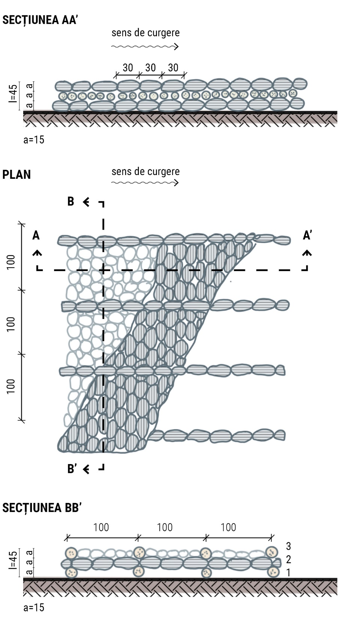
Figura I.1. Saltea de fascine cu grosime de 45 cm
- lestată cu 0,145 m³ de piatră de carieră sau bolovani de râu; stratul 2 – suluri joantive

b. saltelele de 60 cm au stratul inferior format din fascine distanţate la 1,00 m aşezate în lungul malului, apoi urmează două straturi de fascine aşezate joantiv, fiecare strat perpendicular pe stratul inferior. Ultimul strat, superior, este alcătuit din fascine aşezate la 1,00 m distanţă (perpendicular pe direcţia de curgere a apei), între care se execută o umplutură de piatră sau bolovani (fig. I.2).

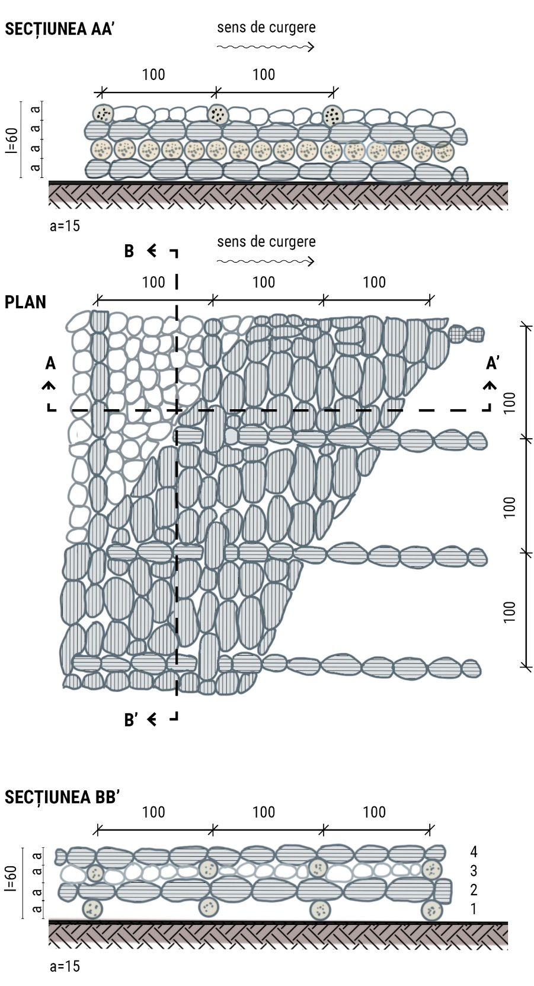
Figura I.2. Saltea de fascine cu grosime de 60 cm
- lestată cu 0,145 m³ de piatră de carieră sau bolovani de râu; straturile 2 și 3 – suluri joantive

c. saltelele de 75 cm sunt alcătuite, în primele patru straturi, identic cu cele de 60 cm, iar ultimul strat formează cu cel precedent un caroiaj cu latura de 1,00 m, care se umple cu piatră (fig. I.3).
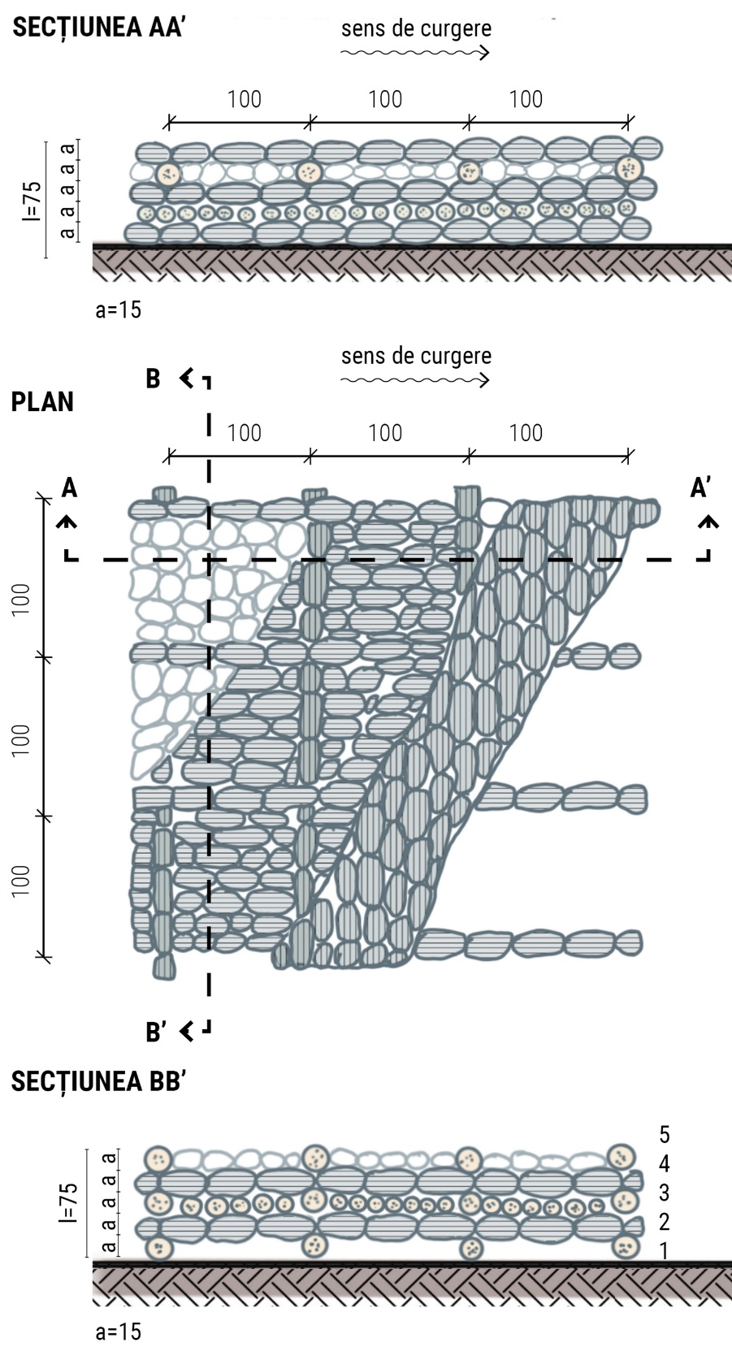
Figura I.3. Saltea de fascine cu grosime de 75 cm
- lestată cu 0,160 m³ de piatră de carieră sau bolovani de râu; straturile 2 și 3 – suluri joantive

d. saltelele de 100 cm sunt formate din două caroiaje (la partea inferioară şi cea superioară) alcătuite din fascine de 15 cm aşezate distanţat la 1,00 m, iar între ele două straturi de fascine de 20 cm grosime aşezate joantiv. Caroiajul superior se umple cu piatră atât pentru lestare cât şi ca element de rezistenţă la eroziune (fig. I.4).

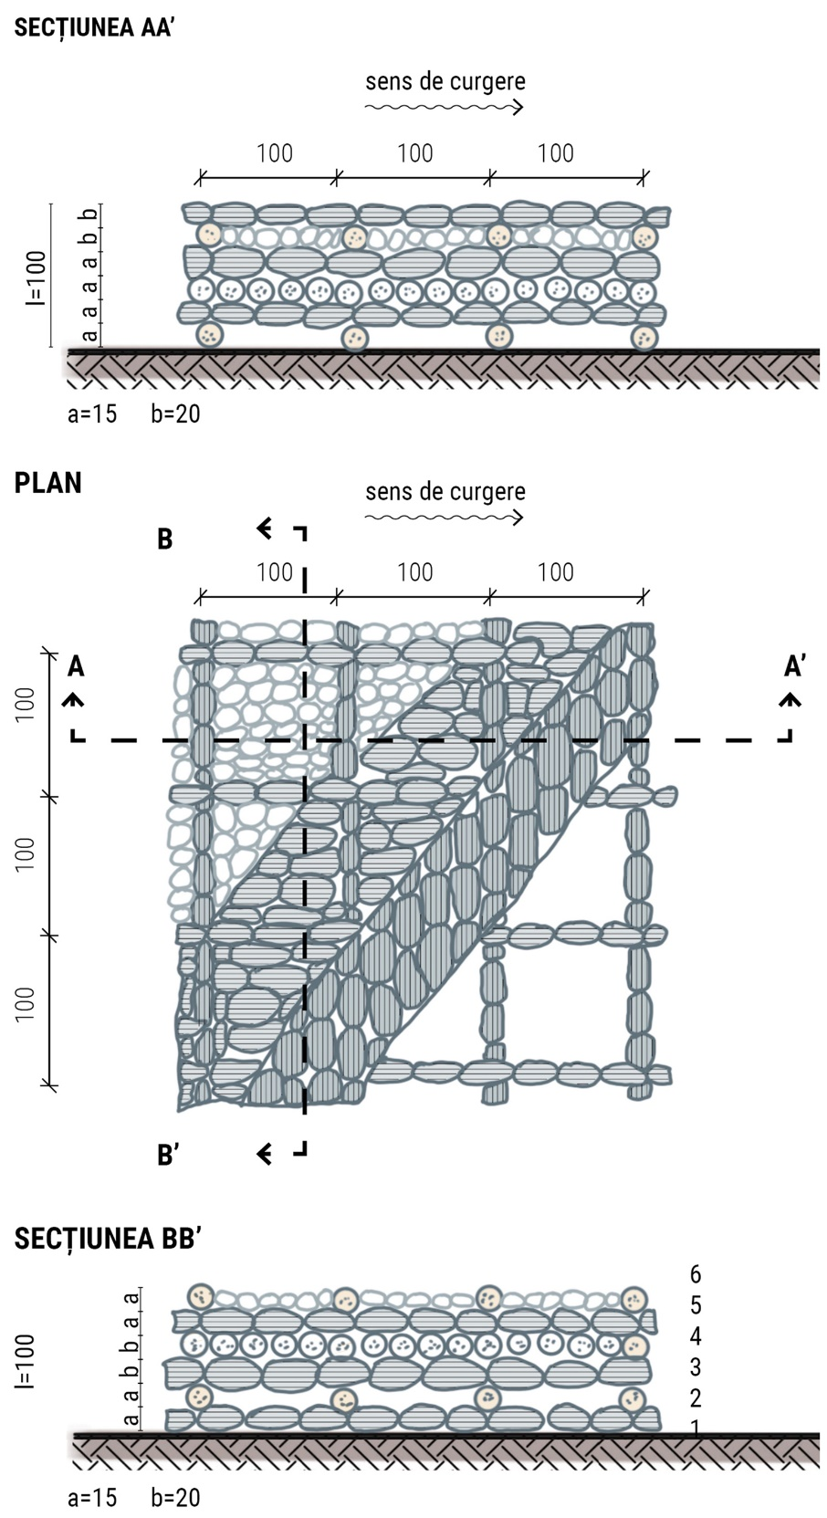
Figura I.4. Saltea de fascine cu grosime de 100 cm
- lestată cu 0,195 m³ de piatră de carieră sau bolovani de râu; straturile 3 și 4 – suluri joantive

5.1.1.4. În utilizarea saltelelor de fascine este absolut obligatoriu ca acestea să fie poziţionate în structura de ansamblu a lucrării, astfel ca în mod permanent să se afle sub apă. În caz contrar, variaţia de umiditate produce o accelerare a putrezirii lemnului, durabilitatea fascinelor scăzând până la 1-2 ani.
5.1.1.5. Saltelele de fascine se pot realiza fie direct pe poziţia destinată (pe uscat sau în cazul nivelurilor mici ale apei), fie pe mal, pe un plan înclinat confecţionat din lemn.
În cazul execuţiei pe mal, saltelele se pot realiza în suprafeţe de până la cca. 1500 m², lansate la apă pe măsura executării în avalul amplasamentului şi aduse prin remorcare contra curentului pe poziţia finală, unde se scufundă prin lestare.
5.1.1.6. Datorită volumului mare de material şi forţă de muncă înglobate în saltelele şi rogojinile de fascine, se recomandă utilizarea numai pentru lucrări de mică extindere.

5.1.2. Saltele din materiale geosintetice
5.1.2.1. Saltelele din materiale geosintetice pot, în alcătuire corespunzătoare, să înlocuiască saltelele din fascine cu rezultate cel puţin la fel de satisfăcătoare însă cu eforturi materiale şi umane mai reduse. O saltea formată din mai multe straturi de geotextil şi cu ranforsarea respectivă nu depăşeşte 15-25 cm grosime (inclusiv piatră) şi poate înlocui o saltea de fascine de 1,00 m.
Acest tip de saltele este alcătuit conform prevederilor proiectului sau se furnizează de către producător.
Reducerea acestei grosimi poate constitui de multe ori un mare avantaj când trebuie respectată o anumită cotă a fundului canalului respectiv, sau când prezenţa saltelei de fascine poate influenţa negativ scurgerea.
5.1.2.2. Datorită grosimii lor reduse, geotextilele pot fi deteriorate la contactul cu materialele clasice, în special piatra în faza de punere în operă. Experienţa a arătat că o execuţie atentă şi corectă poate elimina acest incovenient, având în vedere şi rezistenţa la poansonare a geotextilelor.
5.1.2.3. Saltelele din materiale geosintetice trebuie utilizate în aşa fel încât să nu fie expuse durate îndelungate la soare, unele dintre ele fiind sensibile la acţiunea razelor ultraviolete.
5.1.2.4. În principiu, saltelele din geocompozite sunt alcătuite din două sau mai multe straturi din material geotextil, în funcţie de rolul pe care îl au de îndeplinit în ansamblul lucrării (fig. I.5) şi de solicitările pe care urmează să le suporte.

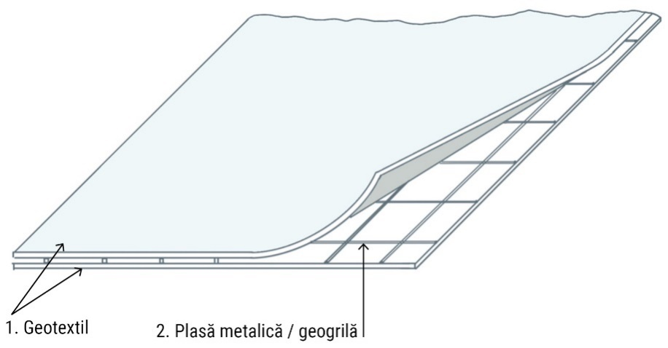
Figura I.5. Saltea din geotextil pe plasă metalică sau geogrilă (geocompozit)

a. În cazul în care salteaua are rolul numai de suport pentru piatra sau dalele îmbrăcăminţii sau pentru anrocamente, în vederea împiedicării scufundării acestora într-un pat foarte moale (mâlos), în general, sunt suficiente două straturi de geotextil între care se prevede un strat de rezistenţă alcătuit dintr-o plasă sudată de oţel beton, rabiţ, plasă metalică împletită sau geogrilă.
Alegerea materialului de rezistenţă depinde de dimensiunile pietrei puse în operă care, prin aruncare, nu trebuie să străpungă salteaua.
Reducerea acestui pericol se poate face prin scufundarea saltelei sub apă, lestată cu strat de balast sau piatră spartă măruntă, de 15 cm grosime.
b. În cazul în care salteaua are şi rol drenant/filtrant, atunci se vor utiliza mai multe straturi de geotextil de porozităţi diferite, conform prevederilor Cap. 6, pct. 6.3.5.e.
c. Atunci când îmbrăcămintea are şi scopul de etanşare a canalului, în componenţa saltelei se va include o geomembrană. Aceasta va trebui protejată contra şocurilor cu un alt strat de geotextil şi un strat de balast mărunt sau nisip, 15-20 cm în grosime.
Dacă în spatele saltelei (în pământ) pot creşte presiunile interstiţiale, se vor lua măsuri de descărcare a acestora prin drenuri şi clapeţi descărcători.
5.1.2.5. Utilizarea materialelor geosintetice se va face în conformitate cu prevederile reglementărilor şi normativelor tehnice în vigoare.

5.1.3. Saltele geosintetice umplute cu beton
5.1.3.1. Saltelele geosintetice umplute cu beton sunt alcătuite din două straturi de ţesătură din poliester legate din loc în loc cu fire de poliamidă sau prin sudură, formând câmpuri de dimensiuni variind între 50 cm până la 2,0 m. Între cele două ţesături, câmpurile se umplu cu beton pompat, dobândind aspectul unui câmp de dale.
5.1.3.2. Aceste saltele sunt fabricate sub formă de fâşii de 4,0-6,0 m lăţime şi lungimi peste 50 m, furnizate rulate în suluri.
5.1.3.3. Pentru înnădire, fâşiile se pot coase sau lipi prin sudură sau adeziv/benzi adezive.
5.1.3.4. Pentru prevederea în proiecte a acestui tip de saltele, proiectantul are sarcina de a verifica existenţa agrementelor tehnice eliberate de autorităţile competente.
5.1.3.5. În funcţie de destinaţia saltelei, aceasta poate fi permeabilă (de regulă) sau impermeabilă, când este prevăzută şi cu o geomembrană.
5.1.3.6. Utilizarea acestui material se va face numai în strictă conformitate cu prevederile agrementelor tehnice precum şi cu instrucţiunile de utilizare, manevrare şi depozitare elaborate de furnizor.
În figura I.6 sunt prezentate câteva tipuri de astfel de saltele din geosintetice.

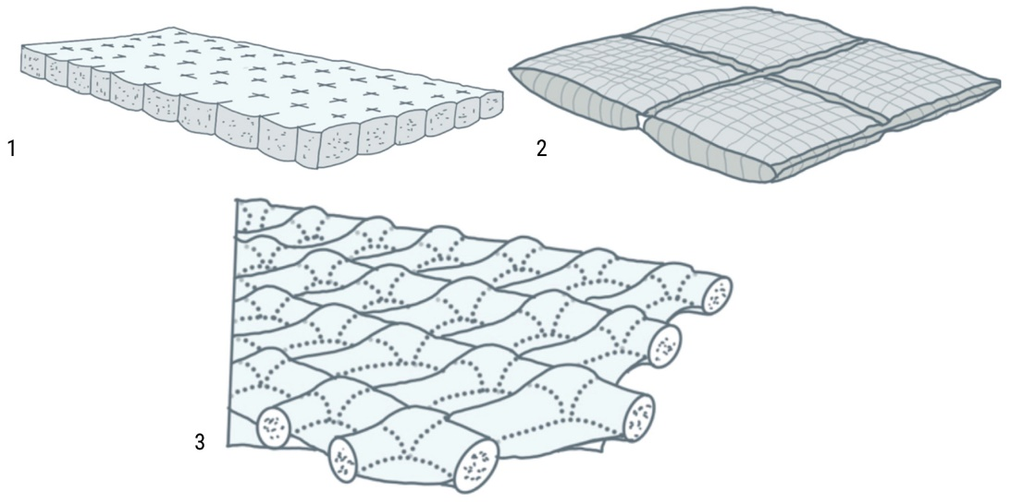
Figura I.6. Saltele geosintetice umplute cu beton
1, 2, 3 – tipuri de saltele geosintetice umplute cu beton.

5.1.4. Gabioane
5.1.4.1. Gabioanele sunt cutii alcătuite din diferite împletituri metalice sau geogrile ranforsate cu elemente metalice (oţel beton, profile metalice) şi umplute cu piatră brută sau bolovani (fig. I.7).
5.1.4.2. În funcţie de configuraţia terenului pe care se aşează, gabioanele au dimensiuni şi forme diverse.
5.1.4.3. Gabioanele (cutiile) se confecţionează direct în poziţia necesară sau pe mal la uscat, fiind apoi poziţionate cu mijloace mecanizate adecvate.
5.1.4.4. În cazul în care gabioanele se suprapun sau suportă încărcări mari, pentru a le asigura rigiditatea necesară, ele se vor acoperi cu capace alcătuite tot din împletitură cu ramă şi rigidizări transversale.
5.1.4.5. Acoperirea cu capace mai poate fi utilizată şi când dimensiunile pietrelor sunt mai mici decât cele necesare pentru a nu fi antrenate de curentul de apă. În aceste condiţii este necesar ca ochiurile împletiturii să fie mai mici decât d₃₀-d₄₀ în funcţie de forma bucăţilor de piatră, rotunjită respectiv colţuroasă.

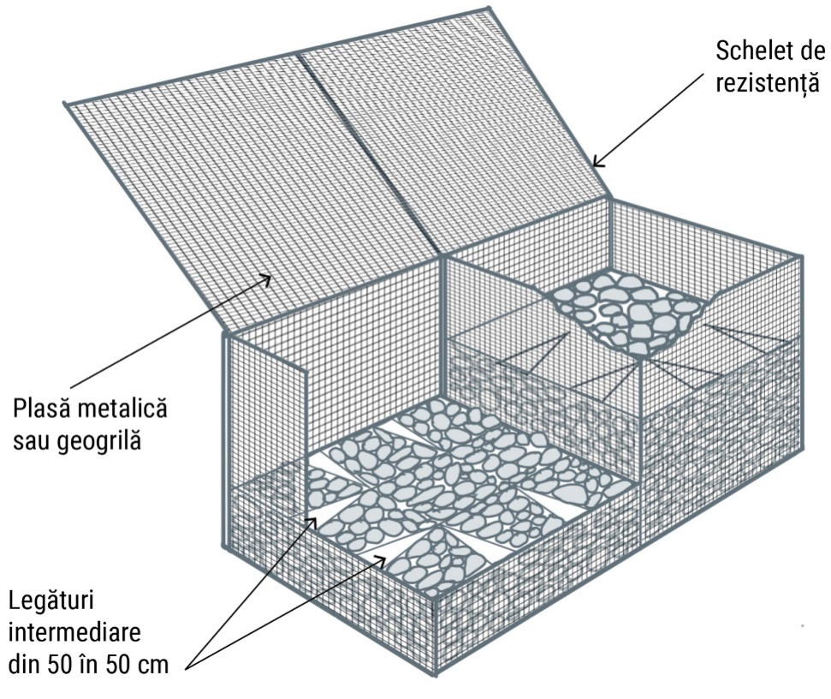
Figura I.7. Gabioane din plasă metalică sau geogrile montate pe o structură din profile laminate

5.1.5. Cleionajele - sunt alcătuite din împletituri de nuiele pe ţăruşi de lemn, formând caroiaje care se umplu cu piatră sau pământ înierbat. Sunt destinate, în general, unor lucrări cu caracter temporar sau acolo unde curentul apei are viteze suficient de mici încât umplutura să reziste după degradarea nuielelor şi parilor. Utilizarea geogrilelor în locul împletiturilor de nuiele face ca acest tip de lucrări să fie utilizat şi ca soluţii permanente.
La piciorul taluzului se recomandă, ca element de sprijin, realizarea unui pinten din anrocamente, beton ciclopian sau zid de sprijin (fig. I.8).

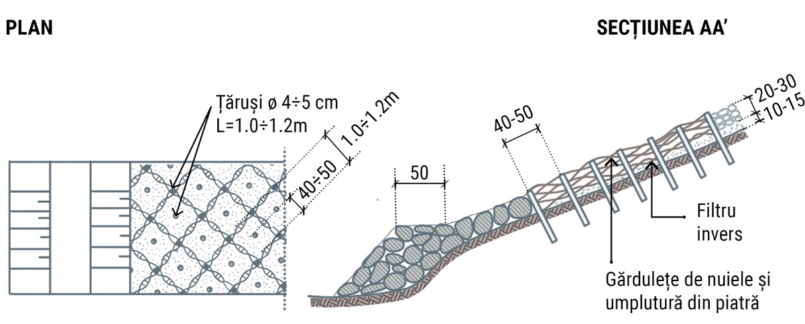
Figura I.8. Cleionaje

5.1.6. Caroiajele din elemente prefabricate din beton
5.1.6.1. Reprezintă un tip de îmbrăcăminte mult mai rezistentă atât la viteza de antrenare a curentului cât şi în timp, comparativ cu varianta cleionajelor din nuiele.
5.1.6.2. Îmbrăcămintea este alcătuită din elemente liniare prefabricate din beton, aşezate pe două direcţii perpendiculare între ele şi care fac un unghi de 45° cu linia de cea mai mare pantă a taluzului.
5.1.6.3. Elementele prefabricate trebuie să fie, pe cât posibil, uşor de asamblat, cu legături suficient de sigure. În dimensionarea lor se va ţine seama, în special, de solicitările la care sunt supuse în timpul manipulării şi transportării lor. Se recomandă a fi prevăzute constructiv cu cel puţin două bare de oţel beton şi patru etrieri de Ø 6 mm/10 cm (OB 37) la capete.
5.1.6.4. La partea inferioară a îmbrăcăminţii, elementele prefabricate se vor sprijini pe un pinten de beton fixat în pământ sau pe un prism de anrocamente (fig. I.9).

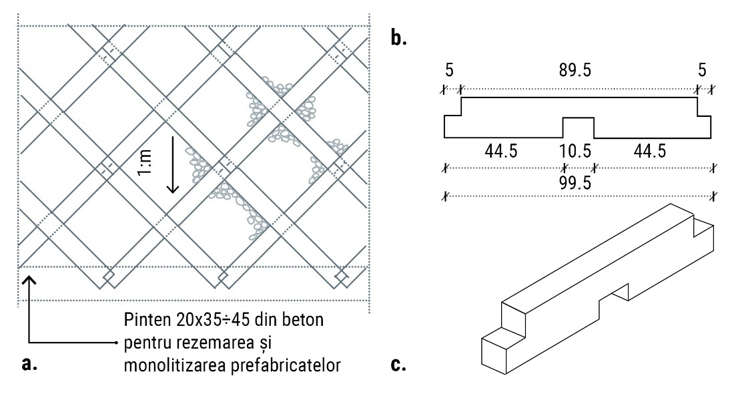
Figura I.9. Caroiaj din elemente din beton prefabricat clasa C_{12/15}
a - vedere în plan; b - exemplu dimensiuni element prefabricat; c - vedere axonometrică element prefabricat

  - Consolidarea şi protecţia digurilor
5.2.1. În afara factorilor enumeraţi în capitolul 3, la proiectarea protecţiilor sau consolidărilor de taluzuri în cazul digurilor trebuie să se mai ţină seama şi de următoarele aspecte:
5.2.1.a. În funcţie de distanţa dig-mal, albie minoră şi de existenta sau proiectata consolidare a malului albiei minore, consolidarea taluzului de dig se va lega sau nu de aceasta.
5.2.1.b. În cazul când distanţa menţionată este între 10,0 m şi 50,0 m (la Dunăre) şi între 5,0 şi 20,0-30,0 m la cursurile de apă interioare (în funcţie de importanţa cursului de apă respectiv) se recomandă a se analiza oportunitatea legării celor două consolidări cu barete din anrocamente cu secţiuni de minim 50 x 50 cm² amplasate la distanţe cuprinse între 10,0 m şi 30,0 m (fig. I.10).
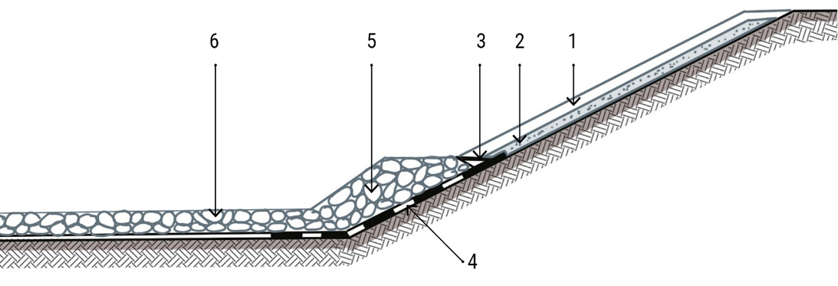
Figura I.10.
1. Pereu rostuit (dale sau piatră brută); 2. Strat drenant din balast; 3. Închiderea stratului drenant cu un strat din geotextil; 4. Saltea din geocompozite; 5. Prism din anrocamente; 6. Baretă din anrocamente ≥ 50x50 cm²

5.2.1.c. în cazul când distanţa dig-mal este sub valorile minime din aliniatul precedent, se impune de cele mai multe ori legarea consolidărilor celor două taluzuri cu acelaşi tip de pereu (consolidare) cu cel din albia minoră. (fig. I.11).
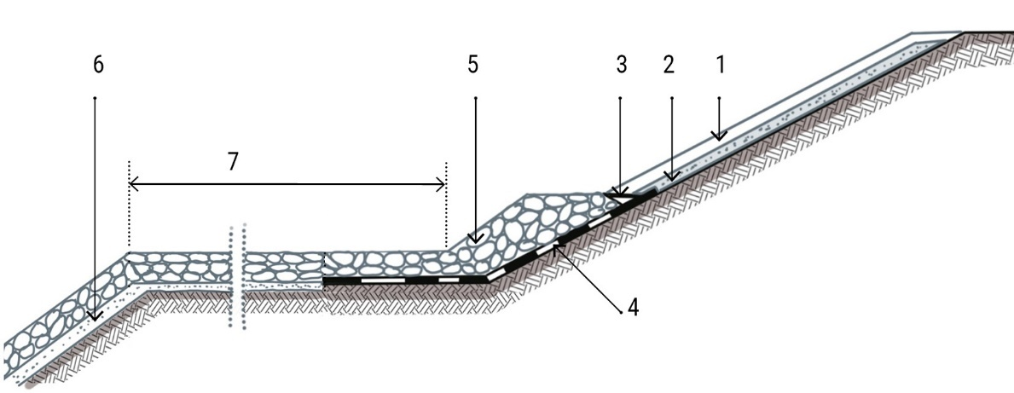
Figura I.11.
1. Pereu rostuit (dale sau piatră brută); 2. Strat drenant din balast; 3. Închiderea stratului drenant cu un strat din geotextil; 4. Saltea din geocompozite; 5. Prism din anrocamente; 6. Consolidarea malului albiei minore extinsă și în zona dig-mal; 7. Zona dig-mal.

5.2.3. Amplasarea digurilor în albiile majore face ca baza acestora să fie udată numai în perioada apelor mari. Din această cauză stratul suport nu se va realiza din fascine ci numai din materiale geosintetice (neputrescibile).
5.2.4. Legarea celor două consolidări (mal - albie minoră şi dig) nu trebuie să împiedice retragerea apei din zona dig-mal după coborârea nivelurilor, mai ales din imediata apropiere a amprizei digului.
5.2.5. Lucrările de consolidare şi apărare ale taluzurilor de dig vor fi extinse şi pe terenul natural la piciorul digului, cu o îmbrăcăminte asemănătoare celei de pe taluz, însă cu o elasticitate/flexibilitate mai mare. Aceasta pentru a se putea mula pe teren şi în cazul unor eroziuni sub îmbrăcăminte.
5.2.6. Pentru a elimina sau diminua presiunile interstiţiale care pot creşte după scăderea nivelurilor, se va asigura descărcarea apei freatice prin straturi drenante/filtrante cu posibilitatea evacuării în afara amprizei digului.
5.2.7. În cazul conductelor care traversează digurile se vor respecta prevederile reglementărilor în vigoare privind lucrările de traversare; soluţii constructive posibile sunt exemplificate în fig. I.12 şi I.13.

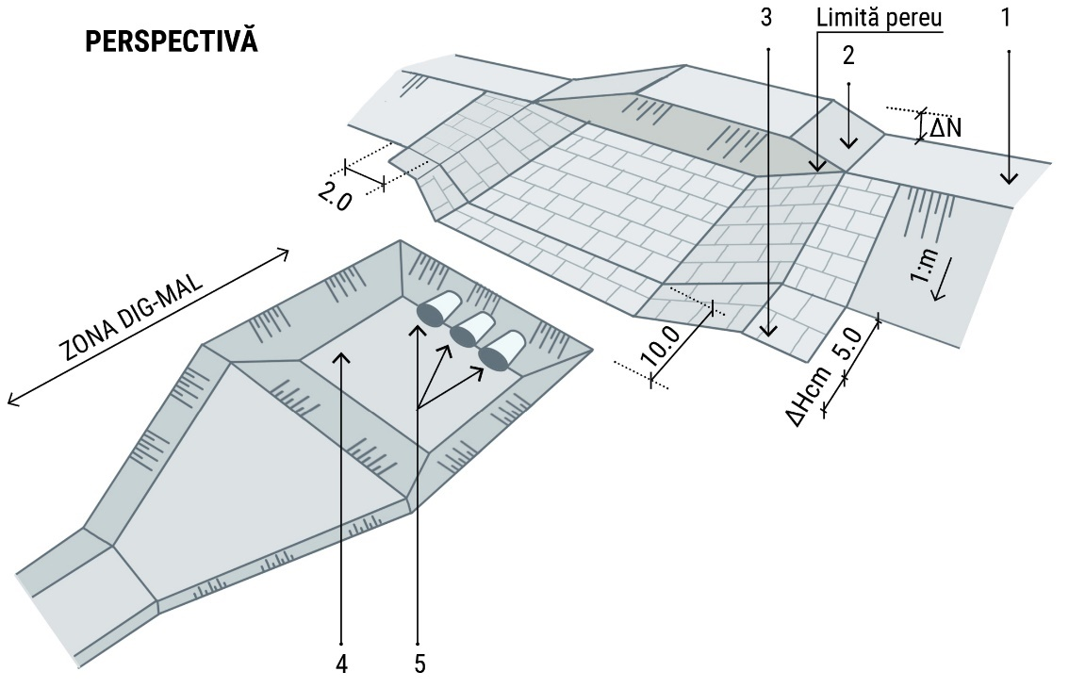
Figura I.12. Subtraversarea digului cu conducte sub presiune
1. Dig de apărare; 2. Supraînălțare dig; 3. Consolidarea taluzului exterior al digului; 4. Bazin de aspirație consolidat; 5. Conducte pentru evacuarea apelor din incintă.

5.2.8. În cazul subtraversării digurilor este obligatoriu ca pe timpul execuţiei să se asigure continuitatea îndiguirii cu un batardou de pământ de ocolire, dimensionat pentru debite/niveluri corespunzând unei clase de importanţă sub cea a digului.

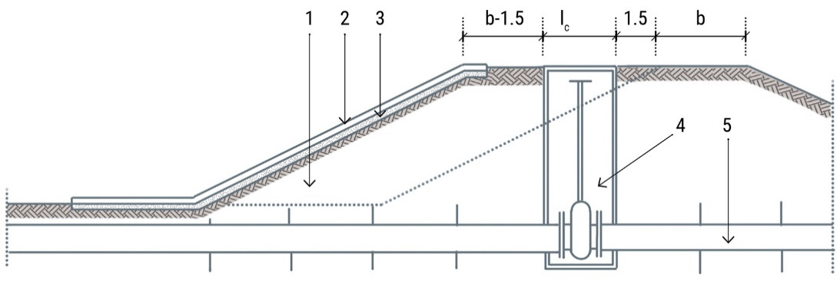
Figura I.13. Subtraversare dig
1. Lărgire locală a digului; 2 și 3. Pereu și strat drenant pe taluzurile lărgirii digului; 4. Cămin de vane; 5. Conducta subtraversare.

5.2.9. Lucrările de intervenţie urgentă pentru consolidarea unor diguri degradate în timpul unei viituri se vor realiza cu respectarea, cât mai mult posibil, a principiilor prezentate în cap. 2, însă preponderente vor fi disponibilităţile de materiale locale şi asigurarea stabilităţii digului în cel mai scurt timp (fig. I.14; vezi şi pct. 3.3.8.).
După retragerea apelor mari în albia minoră, refacerea digului constă în reprofilarea taluzului şi executarea unor lucrări de apărare în soluţii definitive.

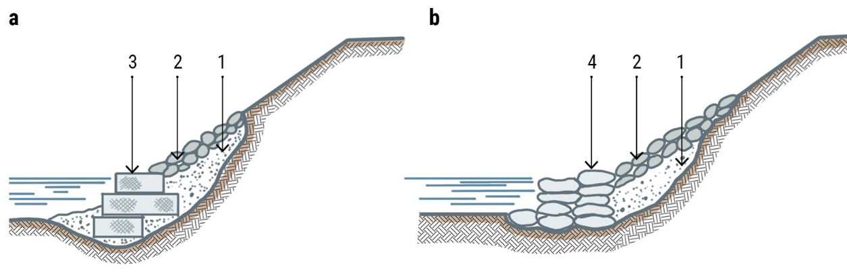
Figura I.14. Consolidarea provizorie a taluzurilor erodate
a, b – variante de consolidare. 1. Umplutură din balast; 2. Pereu din piatră brută; 3. Gabioane umplute cu piatră spartă; 4. Saci țesuți umpluți cu pământ argilos-nisipos (balast + 20 kg ciment/sac)

5.2.10. Reprofilarea constă în îndepărtarea pământului înmuiat, săparea unor trepte de înfrăţire de 50 cm înălţime şi executarea umpluturii cu un grad minim de compactare de 90%, urmată de lucrările de apărare a taluzului.
5.2.11. Dacă deteriorarea digului a fost cauzată de un incident/accident şi nu de acţiunea cursului de apă, reprofilarea digului la secţiunea iniţială şi înierbarea taluzului sunt suficiente.
5.2.12. Când degradarea digului s-a produs prin erodarea taluzului de către curenţii de apă se vor analiza cauzele care au determinat apariţia acestui fenomen şi se va proceda conform prevederilor din capitolele 2 şi 3 în stabilirea soluţiilor de protejare şi consolidare.

  - Consolidarea şi protecţia canalelor
    - Pe tronsoanele de canal unde secţiunea acestuia este strict cea utilă (dată de adâncimea în regim static la care se adaugă garda), protecţia canalului se face pe întreg perimetrul (fig. I.15).

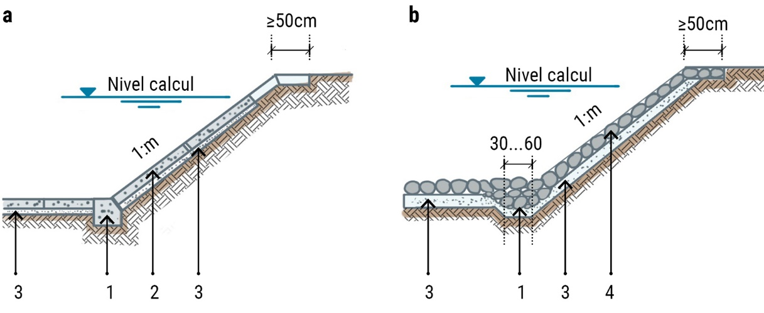
Figura I.15. Consolidări pe canal
a, b – variante de consolidare. 1. Pinten din beton sau piatră; 2. Pereu rostuit din dale din beton; 3. Strat filtrant de nisip (geotextil armat, geogrilă); 4. Pereu rostuit din piatră (bolovani) pe un pat din beton proaspăt turnat

5.3.2. Pe tronsoanele de canal unde coronamentul sau berma intermediară de pe taluz au o cotă cu mai puţin de 1,0 m peste nivelul de gardă, protecţia se face, de asemenea, pe întregul perimetru al secţiunii (până la coronament sau bermă).
5.3.3. În cazul în care coronamentul sau berma sunt cu cel puţin 1,0 m peste nivelul de gardă, protecţia taluzurilor se va opri la nivelul de gardă; restul secţiunii, inclusiv berma se vor îmbrăca cu pământ vegetal şi se vor înierba.
5.3.4. Pentru canalele realizate în terenuri cu nivelul apei freatice foarte ridicat şi unde nu este posibilă evacuarea apei din săpătură (cazul canalelor de desecare), pentru protecţie şi consolidare se va adopta o soluţie posibil de executat sub apă, alcătuită dintr-o saltea de materiale geocompozite şi o protecţie din piatră brută.
5.3.5. În cazul prezenţei apei subterane la un nivel superior apei din canal, protecţia de taluz poate fi solicitată de presiuni interstiţiale ridicate. Pentru atenuarea acestora, sub îmbrăcămintea de protecţie a canalului se va prevedea un strat drenant/filtrant, apa putându-se descărca în canal prin rosturile neetanşate ale pereului sau prin barbacane (fig. I.16).

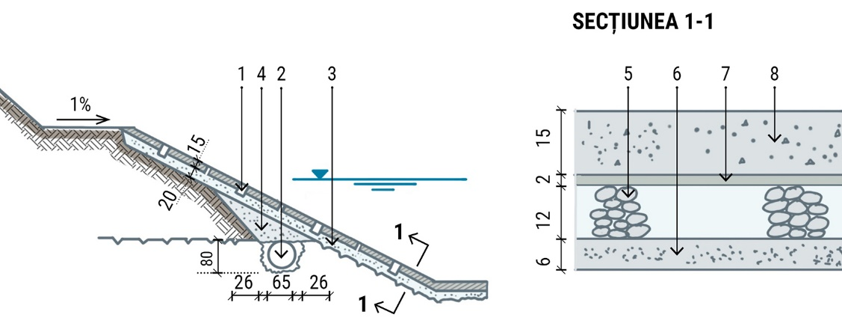
Figura I.16. Sistemul de drenaj al canalelor pozate parțial în rocă
1. Barbacană; 2. Tuburi de drenaj; 3. Strat drenant; 4. Pietriș 40...70 mm; 5. Pietriș 10...40 mm; 6. Nisip; 7. Strat de egalizare; 8. Pereu din beton

În cazul pereurilor turnate pe loc având grosimi mari şi fără rosturi se va dispune sub acestea un strat de pietriş de cca. 10-15 cm; pe fundul canalului se mai prevăd unul sau două tuburi de drenaj din care apa colectată se va descărca prin dispozitive cu clapeţi, amplasate la distanţe de cca. 40 m (fig. I.17).

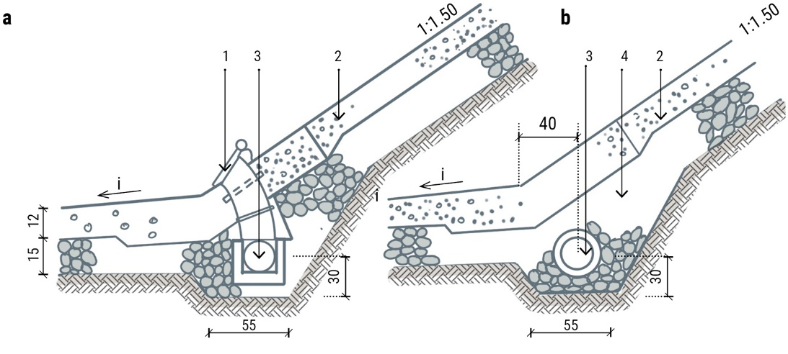
Figura I.17. Drenaj la piciorul taluzului
a. Debușare; b. Profil transversal; 1. Clapet; 2. Căptușeală din beton; 3. Tuburi de drenaj; 4. Pietriș

5.3.6. În cazul canalelor ale căror taluzuri nu sunt protejate, protecţiile şi consolidările prevăzute în zona construcţiilor hidrotehnice se vor termina cu un pinten de beton simplu de minim 50 cm adâncime sau cu un rând de dale prefabricate aşezate pe verticală.

- Calcule de verificare şi dimensionare a consolidării taluzurilor
6.1. Literatura de specialitate prezintă o multitudine de relaţii de calcul necesare dimensionării şi verificării lucrărilor de consolidare. În cea mai mare parte aceste relaţii de calcul sunt stabilite pe cale experimentală de diferiţi cercetători, apărând mai multe relaţii de calcul pentru aceeaşi problemă.

6.2. În acest ghid s-au adoptat relații de calcul recomandate și de alte norme românești deoarece practica inginerească le-a verificat cu rezultate bune. Această opțiune a mai rezultat și pentru o uniformizare generală a metodologiei de calcul pentru o anumită problemă. Relaţiile de calcul prezentate sunt orientative, lăsându-se la latitudinea proiectantului selectarea relaţiilor de calcul care să justifice soluţiile de proiectare alese. Pentru creşterea gradului de încredere în rezultatele calculelor de proiectare, se recomandă ca aceste calcule să fie realizate după cel puţin două metode diferite.

6.3. Pentru dimensionarea și verificarea lucrărilor de protecţie și consolidare a taluzurilor este necesar a se determina prin calcul următoarele:
- viteza de antrenare a particulelor de pământ sau a elementelor de protecție;
- forța hidrodinamică a valurilor de izbire în taluz și efectul de emersiune la retragerea valului;
- presiunea statică a gheții (podului de gheață);
- forța de izbire în taluz a plutitorilor sau sloiurilor;
- dimensionarea stratului filtrant/drenant;
- stabilitatea generală a lucrării la alunecare.
6.3.1. Calculul vitezei de antrenare se realizează în funcție de natura terenului din care este constituit taluzul și fundul canalului, taluzul digului sau în funcție de tipul protecţiei sau consolidării.
6.3.1.a. Viteza de antrenare a particulelor de pământuri necoezive (nisipuri) pe plan orizontal se calculează cu formula Velicanov-Levi-Knoroz [20].

$v_{a}=a\sqrt{gd\frac{γ_{1}-γ_{w}}{γ_{w}}}{\left(\frac{h}{d}\right)}^{0,2}$ (1.1)
unde:
$v_{a}$ - viteza de afuiere (m/s);
$d$ - diametrul particulei de pământ din secţiunea canalului $(m)$;
$a=f\left(d\right)$, astfel:
$a=1,4$ pentru $d=0,2…0,5 mm$;
$a=1,2$ pentru $d=0,5…0,7 mm$;
$a=1$ pentru $d≥0,7 mm$.
$h$ - adâncimea curentului (m);
$g=9,81m/{s^{2}}$ - acceleraţia gravitaţională;
$γ=\frac{γ_{1}-γ_{w}}{γ_{w}}$ - greutatea specifică volumică a pământului necoeziv (nisipului) submersat (kN/m³); pentru nisip $γ=16,5 {kN}/{m^{3}}$
$γ_{1}$ - greutatea specifică a particulei de pământ necoeziv (nisip) $\left({kN}/{m^{3}}\right)$;
$γ_{w}$ - greutatea specifică a apei $\left({kN}/{m^{3}}\right)$.
Exemplu numeric.: pentru h=1.5 m şi d=1.00 mm se calculează:
$$v_{a}=a\sqrt{gd\frac{γ_{1}-γ_{w}}{γ_{w}}}{\left(\frac{h}{d}\right)}^{0,2}=1\sqrt{9,81*{10}^{-3}*1,65}{\left(\frac{1,5}{{10}^{-3}}\right)}^{0,2}=0,55 m/s$$

O variantă alternativă de calcul al vitezei de afuiere pentru pământuri necoezive este propusă de formula lui Schoklitsch [20]:

$v_{a}=\frac{0,0194d}{hI^{4/3}}$ (1.2)
unde:
$v_{a}$ - viteza de afuiere (m/s);
$d$ - diametrul particulei de pământ din secţiunea canalului $(m)$;
$h$ - adâncimea curentului (m);
$I$ – panta canalului (m).
Exemplu numeric.: pentru h=1.75 m, d=0.80 mm şi I=0,125‰ se calculează:
$$v_{a}=\frac{0,0194*0,8*{10}^{-3}}{1,75*({0,125*{10}^{-3})}^{4/3}}=1,42 m/s$$

6.3.1.b. Viteza de antrenare a particulelor pentru pământuri coezive se calculează cu relații de tipul (2), pe baza cărora s-au întocmit grafice de determinare rapidă (Listvan [20]):
$v_{a}=f(γ, R)$ (2)
unde:
$γ=\frac{γ_{1}-γ_{w}}{γ_{w}}$ - greutatea specifică volumică a pământului coeziv, submersat $({kN}/{m^{3})}$
$γ_{1}$ - greutatea specifică a particulei de pământ $\left({kN}/{m^{3}}\right)$;
$γ_{w}$ - greutatea specifică a apei $\left({kN}/{m^{3}}\right)$.
$R$ – raza hidraulică; reprezintă raportul dintre aria udată $(m^{2})$ şi perimetrul udat $(m)$.
$R=\frac{A}{P}$ (3.1)

Pentru simplificarea determinării valorii lui $v_{a}$ calculată cu formulele (1), (2) de mai sus se pot utiliza graficele 1-5 [20, Anexa 6].

Valorile determinate pentru viteza de antrenare cu una din metodele de mai sus, care sunt suficient de precise atât pentru canale cât și pentru albii cu formă prismatică, se vor compara cu valorile vitezei medii de scurgere (v) prin secțiunea respectivă, cu verificarea condiţiei de siguranţă la antrenare (afuiere) $v_{a}>v$. Nerealizarea condiţiei anterioare corespunde situaţiei de afuiere.
Viteza medie de scurgere a apei prin canale se calculează cu relația:
$v=\frac{Q}{A}$ (3.2)
unde:
$Q$ – debitul prin canal $({m^{3}}/{s)}$;
$A$ – secțiunea (aria) udată $(m^{2})$.

Pentru protecţia digurilor existente, valoarea vitezei medii trebuie să rezulte din studiul hidrologic întocmit anterior (dar de actualitate!) și poate fi, după caz:
- viteză medie în albie majoră;
- viteză medie în albie minoră;
- viteză medie a întregii secțiuni (combinate).
Pentru rigurozitate, valoarea vitezei curgerii trebuie să rezulte din modelarea curgerii care va determina viteza maximă pe taluz.
În tabelele nr. 1 și nr. 2 sunt prezentate orientativ vitezele medii admisibile pentru diferite tipuri de pământuri din care sunt constituite albiile cursurilor de apă [1].

Tabelul nr. 1
Viteze medii admisibile pentru diferite categorii de terenuri [1] – date prelucrate/adaptate
Pământuri slab coezive şi coezive
Categoriile de terenuri | v (m/s)
Nisip prăfos afânat | 0,7 – 0,8
Nisip prăfos îndesat | 1,0
Nisip argilos îndesat | 1,1 – 1,2
Praf argilos consistent - vârtos | 0,7 – 0,8
Praf argilos tare | 1,1
Argile moi | 0,7
Argile consistent-vârtoase | 1,2 – 1,4
Argile tari | 1,5 – 1,8
Pământuri mâloase | 0,5 – 0,8

Tabelul nr. 2
Viteze medii admisibile pentru diferite categorii de terenuri [1] – date prelucrate/adaptate
Pământuri necoezive
Denumirea terenurilor omogene, necoezive | Vitezele medii admisibile, m/s
Denumirea terenurilor omogene, necoezive | la adâncime medie a curentului, m
Denumirea terenurilor omogene, necoezive | hmed = 0,4 | hmed = 1,0 | hmed = 2,0 | hmed > 3,0
Praf și mâl | 0,12 ... 0,17 | 0,15 ... 0,21 | 0,17 ... 0,24 | 0,19 ... 0,26
Nisip fin | 0,17 ... 0,27 | 0,21 ... 0,32 | 0,24 ... 0,37 | 0,26 ... 0,40
- mijlociu | 0,27 ... 0,47 | 0,32 ... 0,57 | 0,37 ... 0,65 | 0,40 ...0,70
-grosier | 0,47 ... 0,65 | 0,57 ... 0,65 | 0,65 ... 0,75 | 0,70 ... 0,80
Prundiș mărunt | 0,53 ... 0,65 | 0,65 ... 0,80 | 0,75 ... 0,90 | 0,80 ... 0,95
- mijlociu | 0,65 ... 0,80 | 0,80 ... 1,0 | 0,90 ... 1,1 | 0,95 ... 1,2
- grosier | 0,80 ... 0,95 | 1,0 ... 1,2 | 1,1 ... 1,3 | 1,2 ... 1,4
Pietriș mărunt | 0,95 ... 1,2 | 1,2 ... 1,4 | 1,3 ... 1,6 | 1,4 ... 1,8
- mijlociu | 1,2 ... 1,5 | 1,4 ... 1,8 | 1,6 ... 2,1 | 1,8 ... 2,2
-grosier | 1,5 ... 2,0 | 1,8 ...2,4 | 2,1 ...2,8 | 2,2 ... 3,0
Bolovani mici | 2,0 ... 2,3 | 2,4 ... 2,8 | 2,8 ... 3,2 | 3,0 ... 3,4
-mijlocii | 2,3 ... 2,8 | 2,8 ...3,4 | 3,2 ... 3,9 | 3,4 ... 4,2
-mari | 2,8 ... 3,2 | 3,4 ... 3,9 | 3,9 ... 4,5 | 4,2 ... 4,9
Bolovani de morenă | peste 3,2 | peste 3,9 | peste 4,5 | peste 4,9
Observaţii:
- la canalele a căror R > 3,00 m, vitezele din tabelele 1, 2 pot fi majorate cu cca. 5%.
- la canalele căptuşite cu pereu de piatră sau la cele realizate prin tratare adâncă cu bitum, v_{admisibilă} ≈ 2,00 m/s.

6.3.1.c. În cazul în care se cunoaște viteza medie a cursului de apă se pot calcula dimensiunile minime necesare pentru piatra și bolovanii utilizați care nu pot fi antrenați [17] cu relațiile:
$d_{cub}=\frac{γ_{w}v_{f}^{2}\left(f+1\right)}{2g\left(γ_{p}-γ_{w}\right)f}$ (4)
unde:
$f$ – coeficient de frecare între anrocament și patul albiei (vezi tabelul nr. 3) [8]
$v_{f}≈0,7v_{medie}$ – viteza apei la fundul albiei $\left(m/s\right)$
$γ_{w}$ – greutatea specifică a apei (inclusiv suspensiile) $({kN}/{m^{3})}$
$γ_{p}$ – greutatea specifică a pietrei $({kN}/{m^{3})}$

Pentru pietre “sferice” (bolovani) se deduce diametrul sferei prin echivalarea volumului sferic cu cel cubic și rezultă:
$d_{sf}=1,24d_{cub}$ (5.1)
deci:
$d_{sf}=\frac{1,24γ_{w}v_{f}^{2}\left(f+1\right)}{2g\left(γ_{p}-γ_{w}\right)f}$ (5.2)

Tabelul nr. 3
Coeficienţi de frecare
Denumirea materialelor | Coeficientul de frecare „f” la alunecare
- Zidării și betoane  Zidărie de piatră brută pe zidărie  Beton pe beton  Zidărie de piatră brută pe beton  Zidărie de piatră brută și beton pe pământ uscat și tare  Zidărie de piatră brută și beton pe pământ argilos și umed  Zidărie de piatră brută și beton pe pământ argilos și îmbibat cu apă  Zidărie de piatră brută și beton pe nisip uscat  Zidărie de piatră brută și beton pe nisip îmbibat cu apă  Gabion pe gabion  Granit cu finisare brută pe granit  Granit cu finisare brută pe beton  Granit finisat pe granit finisat sau pe beton  Zidărie de piatră sau beton pe zidărie uscată de piatră  Zidărie de piatră sau beton pe anrocamente în apă  Anrocamente pe pământ vegetal sau nisip uscat  Anrocamente pe pământ vegetal sau nisipos în apă  Zidărie de piatră sau beton pe pământ vegetal uscat  Zidărie de piatră sau beton pe pământ vegetal în apă  Anrocamente pe argilă uscată  Anrocamente pe argilă în apă  Între pietrele anrocamentelor uscate sau din apă  - Pământ pe pământ  Nisip afânat uscat  Nisip afânat umed  Nisip îmbibat cu apă  Argilă uscată  Argilă îmbibată cu apă  Pietriș (prundiș) uscat  Idem, îmbibat cu apă  Pământ mâlos, compact, uscat  Idem, îmbibat cu apă  Nisip afânat pe zidărie de piatră sau pe beton la uscat  Nisip afânat pe zidărie de piatră sau pe beton în apă  Pietriș (prundiș) pe zidărie de piatră sau pe beton, în uscat  Pietriș (prundiș) pe zidărie de piatră sau pe beton, în uscat  - Căsoaie de lemn  Căsoaie din lemn pe anrocamente  Căsoaie din lemn pe nisip uscat  Căsoaie din lemn pe nisip în apă  Căsoaie din lemn pe pământ argilos îmbibat cu apă  Căsoaie din lemn pe pământ vegetal uscat  Căsoaie din lemn pe pământ vegetal în apă  - Diverse materiale  Lemn pe piatră, la uscat  Lemn pe lemn, de-a lungul fibrelor, la uscat  Lemn pe lemn, de-a lungul fibrelor, cu ungere  Lemn pe oțel în stare uscată  Lemn pe oțel, în apă | 0,75  0,65  0,70  0,65  0,30  0,20  0,55  0,45  0,70  0,73  0,60  0,50  0,70-0,80  0,50-0,60  0,50-0,70  0,40-0,50  0,45-0,65  0,30-0,40  0,35-0,45  0,30-0,33  0,70-0,80  0,58-0,70  0,62-0,84  0,36-0,47  0,84-1,00  0,36-0,58  0,70,0,84  0,58  0,84-1,20  0,36-0,47  0,60-0,70  0,30-0,50  0,50-0,60  0,40-0,50  0,58-0,60  0,45  0,35  0,25  0,40-0,50  0,30-0,40  0,60  0,50  0,30  0,55  0,65

Din tabelul nr. 4 întocmit cu aceste relații rezultă direct [10] valorile $d_{cub}$ şi $d_{sf}$ în funcție de $v_{medie}$ [17].

Tabelul nr. 4
Dimensionarea pietrei şi anrocamentelor în funcţie de viteza medie a curentului (cu relaţiile (4), (5))
Pentru ρ = 2,65 t/m³; f=0,5
v_{m} (m/s) | Dimensiuni |  | Volum pe bucată  V (m³) | Greutate pe bucată
v_{m} (m/s) | d_{cub} (m) | d_{sferă} (m) | Volum pe bucată  V (m³) | (kN)  V*10²*2,6 | (kg)  V*2,65
1 | 0,05 | 0,06 | 0,000125 | 0,000326 | 0,033
1,5 | 0,10 | 0,13 | 0,001 | 0,026 | 2,65
2 | 0,18 | 0,23 | 0,005832 | 0,1516 | 15,5
2,5 | 0,29 | 0,35 | 0,0243 | 0,6318 | 64,5
3 | 0,41 | 0,51 | 0,0689 | 1,7914 | 182
3,5 | 0,55 | 0,69 | 0,166375 | 4,3264 | 440
4 | 0,73 | 0,90 | 0,389 | 10,114 | 1030
4,5 | 0,92 | 1,14 | 0,7787 | 20,2462 | 2060
5 | 1,14 | 1,40 | 1,48154 | 38,519 | 3940
O altă metodă de evaluare a fenomenului de eroziune a albiei cursului de apă sau a lucrărilor de protecţie sau consolidare a taluzurilor constă în determinarea forței unitare de antrenare $F_{a}$ care pentru fundul albiei și taluzuri cu pantă moderată are expresia [7]:
$F_{a}=γ_{w}hI$ (6)
unde:
$γ_{w}$ – greutatea specifică volumetrică a apei $({kN}/{m^{3})}$;
$h$ – adâncimea apei $\left(m\right)$;
$I$ – panta hidraulică.

Orientativ, în tabelul nr. 5 sunt prezentate valorile maxime admisibile ale forței unitare de antrenare pentru diferite tipuri de pământ în care sunt realizate canalele precum și pentru diferite tipuri de protecții de taluz.

Tabelul nr. 5
Valorile maxime admisibile ale forței unitare de antrenare pentru diferite tipuri de terenuri și îmbrăcăminți ale malului și taluzului [7].
Nr.  crt. | Natura terenului sau a îmbrăcăminţii | Fa (daN/m²)
1. | Nisip cuarțos obișnuit, cu diametrul 0,20 – 0,40 mm | 0,18 – 0,20
2. | Idem 0,40 – 1,00 mm | 0,25 – 0,30
3. | Idem, până la 2 mm | 0,40
4. | Amestec de nisip mare | 0,60 – 0,70
5. | Nisip bine așezat și pietriș mărunt, acțiune de lungă durată | 0,80 – 0,90
6. | Idem, acțiune de scurtă durată, la viituri | 1,00 – 1,20
7. | Praf nisipos curat | 1,10
8. | Pietriș cuarțos rotund cu diametrul 0,50 – 1,50 cm | 1,25
9. | Pietriș amestecat cu praf, acțiune de lungă durată | 1,50
10. | Idem, cu acțiune temporară | 2,00
11. | Pietriș cuarțos mare, cu diametrul de 4 – 5 cm | 4,80
12. | Prundiș calcaros plat, cu grosimea de 1 – 2 cm și lungimea de 4 – 6 cm | 5,60
13. | Taluzuri însămânțate cu iarbă | 1,00 – 1,20
14. | Brazde, acțiune de scurtă durată | 2,00 – 3,00
15. | Idem, acțiune de lungă durată | 1,50 – 1,80
16. | Brazde fixate cu țăruși, acțiune de lungă durată | 2,50 – 3,00
17. | Nisip mare între cleionaje | 1,00
18. | Pietriș între cleionaje | 1,25 -4,00
19. | Garduri de nuiele simple | 4,00
20. | Cleionaje oblice pe direcția curentului | 4,00 – 5,00
21. | Saltele de fascine | 3,00 – 7,00
22. | Anrocamente mari fixate pe gărdulețe, așezate pe filtru invers | 10,00 – 12,00
23. | Îmbrăcăminte din plăci de beton armat, funcție de grosime (0,04- 0,20) | 3,00 – 7,00
24. | Pereu din dale de beton (0,06 – 0,20), funcție de greutate (suprafață) | 6,00 – 15,00
25. | Pereu uscat din moloane 0,25 – 0,30 m coada medie, pe filtru invers | 8,00 – 16,00
26. | Pereți continui de piloți de lemn sau căsoaie (apărați la bază contra afuierii) | < 16,00
27. | Zidărie de piatră | 16,00 - 2,40
28. | Apărări de gabioane (piatră de dimensiuni mici) | 16,00 – 20,00
29. | Pereți din palplanșe din lemn (apărați la bază contra afuierii) | 20,00 – 24,00
30. | Zidărie de piatră | 20,00 – 50,00
31. | Îmbrăcăminte de beton monolit | 30,00 – 60,00
32. | Căsoaie | 16,00 – 100,00
33. | Îmbrăcăminte de beton armat | 80,00 – 100,00
34. | Apărări cu gabioane (umplute cu piatră de dimensiuni mari) | 25,00 – 150,00

Observație: $F_{max}$ pe taluz este aproximativ egal cu:
$F_{max}={0,75γ}_{w}hI$, (6.1)
unde $h$ este adâncimea apei la piciorul taluzului.

6.3.2. Valurile formate de vânturi puternice acționează asupra taluzurilor sub două forme:
- acțiunea dinamică de izbire a taluzului de către masa de apă în mișcare;
- acțiunea de emersiune la retragerea valului de pe taluz, după deferlare; pentru pereurile constituite din blocuri sau dale, este o acțiune de antrenare produsă de scurgerea apei printre elementele componente; pentru pereu de beton (poate fi considerat impermeabil) poate să apară o subpresiune.
Pentru dimensionarea consolidării la acțiunea valurilor trebuie cunoscute în prealabil:
$H_{val}$ – înălțimea valului care se poate forma în zonă, $\left(m\right)$;
$L_{val}$ – lungimea valului (lungimea de undă a mișcării ondulatorii), $\left(m\right)$;
T – perioada mișcării, (s);
C – celeritatea – viteza de propagare a crestei valului, (m⁄s);
$F$– fetch (efectiv) – lungimea din cuprinsul suprafeţei de apă acoperită de vântul datorită căruia iau naştere respectivele valuri, $\left(km\right)$.

În cazul când studiul hidrologic nu furnizează date caracteristice pentru valurile ce se pot forma, acestea se pot calcula cu ajutorul relațiilor propuse de Andreanov [3], pentru ape cu:
- adâncimi mici;
- funduri orizontale;
- fetch efectiv > 3 km;
- viteza vântului $w=5…15 m/s \left(18…54 {km}/h\right)$

Relațiile [3] au forma:
$L_{val}=0,304wF^{0,5}$ (7)
$H_{val}=0,0208w^{1,25}F^{0,33}$ (8)

Pentru valoarea fetch-ului efectiv mai mică de 3 km, valoarea H_{val} (în metri) se poate estima utilizând tabelul 6 [4], în care w este viteza vântului și h este adâncimea maximă a apei.
Tabelul nr. 6
Valorile înălțimii valurilor, H_{val} (m)
w (m/s) | h (m)
w (m/s) | 1 | 2 | ≥ 3
10 | 0,20 | 0,40 | 0,55
20 | 0,40 | 0,50 | 0,78
30 | 0,65 | 1,00 | 1,15

Pentru cazurile în care fetch-ul efectiv nu depășește 1 km, se poate admite H_{val} = 0,50 m, fără a efectua calcule.

Înălțimea maximă de ridicare a valului pe taluz peste nivelul supraînălțat (fig. I-18) are expresia:
$a=3,2 k H_{val} tg∝$ (9)
unde $k$ este un coeficient de rugozitate având valorile:
$k=1$ – suprafețe netede (fără rosturi);
$k=0,9$ – pereu din dale de beton rostuit;
$k=0,6… 0,8$ – pereu din piatră zidită sau bolovani;
$k=0,5$ – anrocamente cu muchii vii.

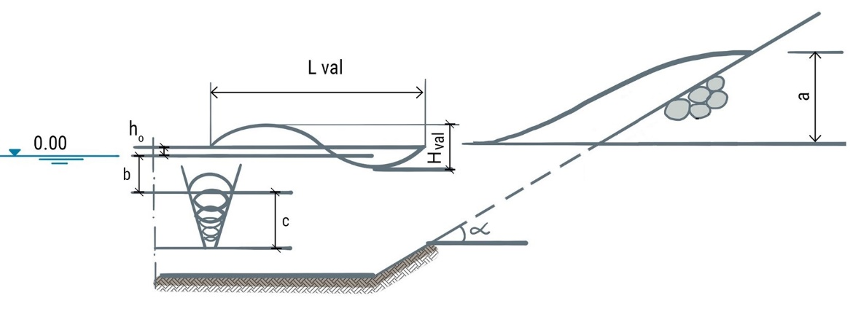
Figura I.18. Influența valurilor asupra taluzurilor
a – înălțimea de ridicare a valului deferlat; b – căderea nivelului la întoarcerea curentului; c – adâncimea influențată de valuri; $h_{0}$– supraînălțarea nivelului mediu al apei.
$h_{0}=\frac{π}{4}\frac{H_{val}^{2}}{L_{val}}$ (10)

6.3.2.a. Presiunea dinamică [3] maximă a valului în punctul de izbire a taluzului are distribuția redată în diagrama din fig. I-19 și se calculează cu relația:
$P_{max}≈3γ_{w}H_{val}$ (11)

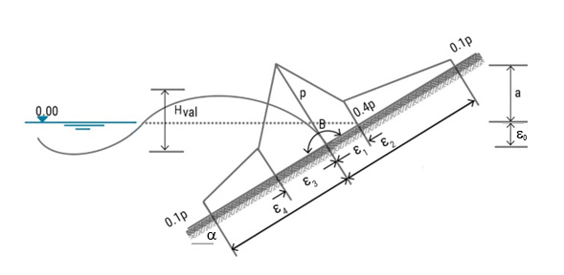
Figura I.19. Diagrama presiunii dinamice a valului

unde lungimile au următoarele valori:
$ε_{1}=0,025 S$;
$ε_{2}=0,065 S$;
$ε_{3}=0,053 S$;
$ε_{4}=0,135 S$.
în care:
$S=\frac{L ctg α}{2\sqrt[4]{{ctg}^{2}∝ -1}}$ (12.1)
Distanța (adâncimea) dintre nivelul liniștit și punctul de izbire și de maximă presiune a valului pe taluz se poate considera (valoare aproximativă [17])
$ε_{0}=0,023 L (m)$ (12.2)
Pentru dimensionarea sau verificarea rezistenței pereului, presiunea dinamică trebuie cumulată cu presiunea hidrostatică corespunzătoare nivelului mediu al valurilor.

6.3.2.b. Efectul de emersiune apare în momentul când are loc scăderea rapidă a nivelului apei pe suprafața superioară a protecţiei sau consolidării (prin retragerea valului) iar pe fața inferioară presiunea se manifestă până la scurgerea apei printre elementele componente.
Această diferență de presiune poate disloca bucăți din îmbrăcăminte, care se rostogolesc apoi pe taluz. Pentru prevenirea acestui fenomen, alegerea dimensiunilor componente ale îmbrăcăminţii se poate face cu relații de tipul celor de mai jos [17]:
- pentru pereu din anrocamente:
$d_{an}=μ\frac{0,21 H_{val}}{γ_{p}-γ_{w}} \frac{\sqrt{1+m^{2}}}{m}$ (13.1)
- pentru pereu din piatră sau dale:
$d_{p}=μ\frac{0,178 H_{val}}{γ_{p}-γ_{w}} \frac{\sqrt{1+m^{2}}}{m}$ (13.2)
unde:
$0,21 H_{val}$ și $0,178 H_{val}$ reprezintă contrapresiunile generate de retragerea valului în cazul anrocamentelor, respectiv a pereurilor din piatră;
$d_{an}$ și $d_{p}$ sunt diametrele anrocamentelor aruncate, respectiv ale pietrei așezate într-un pereu.
$μ$ – coeficient de siguranță egal cu 1,2 … 1,5;
$γ_{w}$ – greutatea specifică a apei;
$γ_{p}$ – greutatea specifică a pietrei;
$m$ – cotangenta unghiului de înclinare a taluzului.
Pentru plăcile din beton, grosimea minimă se poate calcula cu relația:
$d_{min}=C\frac{0,11 γ_{w}H_{val}}{\left(γ_{b}-γ_{w}\right)\sqrt{b\cos{α}}}$ (14)
unde:
$b$ – latura plăcii considerată pătrată;
$C$ – coeficient de formă în funcție de înclinarea taluzului (1,25 ... 1,5 pentru înclinări de 1:1,5…1:2);
$γ_{b}$ – greutatea specifică a betonului;
$∝$ – unghiul de înclinare al taluzului faţă de orizontală.
Celelalte notații au aceleași semnificații ca mai sus.
Pentru pereele de beton poate apare o subpresiune, în funcție de nivelul apei subterane și nivelul coborât (la retragerea valului) al apei pe fața pereului (vezi 6.3.6.c).

6.3.3. Presiunea statică a podului continuu de gheață apare datorită dilatării acestuia, dilatare împiedicată de maluri. Fenomenul crește în intensitate cu cât creșterea temperaturii este mai mare într-un interval de timp mai scurt. De asemenea, trebuie menţionat şi efectul de smulgere al stratului de gheaţă.
Când unghiul taluzului cu orizontala (α) este mai mic de 40° (respectiv $ctg∝>1,20$) presiunea statică a gheţii nu se mai ia în considerație, deoarece în acest caz podul de gheață alunecă pe taluz [21].
Pentru unghiuri ale taluzurilor mai mari de 40° se recomandă formula lui Royen [6]. Astfel, pentru un pod de gheață cu lățimea sub 50 m:
$P_{g}=0,9 h_{g} (Δ t_{g}+1)\sqrt[3]{\frac{Δ{ t}_{g}}{n}{\left(Δt_{g}+1\right)}^{2}}$ (15)
unde:
$P_{g}$ – presiunea statică a podului continuu de gheață
$h_{g}$ – grosimea podului de gheață $(m)$;
$Δt_{g}$ – creșterea maximă a temperaturii gheții în decurs de „n” ore; se apreciază că $Δ{ t}_{g}=0,35 Δ{ t}_{a}$;
$Δt_{a}$ – creșterea de temperatură a aerului în aceleași „n” ore.

Pentru lățimi ale podului de gheață peste 50 m valoarea lui $P_{g}$ se reduce aplicând factorul ψ [17].
Tabelul nr. 7
Lăţime pod | 50-75 m | 75-100 m | 100-150 m | >150 m
ψ | 0,9 | 0,8 | 0,7 | 0,6

Această reducere se datorează voalării (flambării) podului de gheață.
În România [6], pentru diferite lucrări s-a admis o presiune a gheții de 50…100 kN⁄m².

6.3.4. Acțiunea dinamică a sloiurilor și plutitorilor solicită taluzul atât prin presiunea dinamică cât și prin frecare cu taluzul.
6.3.4.a. Presiunea dinamică maximă se calculează [17] cu relația:
$P_{g d max}=k_{2} h_{s} R_{c}$ (16)
unde:
$P_{g d max}$ – presiunea dinamică maximă a sloiurilor și plutitorilor (${kN}/{m^{2}}$);
$R_{c}$ – rezistența la compresiune a gheții ($450 {kN}/{m^{2}}$);
$k_{2}$ – coeficient care ține seama de contactul parțial al gheții cu construcția ($0,6…0,8)$;
$h_{s}$ – grosimea sloiurilor, care se ia 0,8 din valoarea maximă a gheții cu asigurarea de 1%.

Trebuie subliniat că valoarea rezistenței gheții depinde de factori precum salinitatea, grosimea podului de gheață, temperaturile medii din perioada formării podului precum și de intervalul de timp de la formare și până la momentul de timp respectiv.
Pentru condițiile climatice din România valoarea $R=450 {kN}/{m^{2}}$ este suficient de corect evaluată.
Pentru dimensionare, este necesar ca presiunea gheții să fie inferioară capacității portante a protecţiei sau consolidării, astfel încât în momentul impactului sloiul de gheață să cedeze la compresiune.

6.3.4.b. Acțiunea de eroziune a sloiurilor asupra suprafeței taluzului se atenuează prin rostuire și reducerea asperităților, în vederea reducerii coeficientului de frecare, care pentru gheață pe beton este $f=0,11$.

6.3.4.c. Forțele dinamice exercitate de plutitori asupra taluzurilor, datorită curentului apei, se calculează cu relațiile:
$R_{x}=0,059 A_{l} v_{t}^{2}$ (17)
$R_{y}=0,059 A_{t} v_{l}^{2}$ (18)
unde:
$R_{x}$ – componenta forței normală pe taluz $(kN)$;
$R_{y}$ – componenta longitudinală a forței $(kN)$;
$A_{l}$ – suprafața longitudinală a plutitorului aflată sub nivelul apei $(m^{2})$;
$A_{t}$ – suprafața transversală a plutitorului aflată sub nivelul apei $(m^{2})$;
$v_{l}$ și $v_{t}$ – componentele vitezei curentului pe cele două direcții $(m/s)$.

6.3.5. Dimensionarea stratului filtrant este necesară pentru împiedicarea sufoziei și a antrenării particulelor de pământ printre elementele protecţiei sau consolidării de către apa subterană, când nivelul acesteia este situat mai sus decât cel al curentului de apă.
Principiul de alcătuire al stratului filtrant constă în păstrarea unei anumite proporții între granulometriile straturilor componente, succesive, precum și prin asigurarea unei anumite granulometrii pentru fiecare strat [10].
Grosimea straturilor componente ale filtrului se calculează cu relația:
$t_{i}=3,84 d_{i}\ln{\frac{Ψ_{i}}{4,5}}$ (19)
unde:
$Ψ_{i}=\frac{d_{i}}{d_{i-1}}$ (19.1)

6.3.5.a. Între mărimile diametrelor medii $d_{i}$ și $d_{i-1}$ a două straturi succesive, superior și respectiv inferior, trebuie îndeplinită condiția:
$d_{i-1}>0,2 d_{i}$ (19.2)
aceasta fiind valabilă și între pământ și primul strat component al protecţiei.

6.3.5.b. Granulometria fiecărui strat component al protecţiei trebuie să aibă coeficientul de neuniformitate:
$U=\frac{d_{60}}{d_{10}} ≤6…8$ (19.3)
unde:
$d_{60}$, $d_{10}$ reprezintă diametrul ochiurilor sitei prin care trec 60%, respectiv 10% din greutatea tuturor particulelor materialului din protecţie.
Cu cât exigența asupra funcționării filtrului crește, cu atât valorile lui $Ψ_{i}$ și $U$ tind către 15 respectiv 8.

6.3.5.c. Pe baza experienței s-au definit trei tipuri de straturi filtrante, în funcție de alcătuirea litologică a terenului din taluz precum și în funcție de grosimea îmbrăcăminţii de protecție a acestuia.
În tabelul nr. 8 sunt prezentate grosimile și alcătuirile straturilor filtrante [17].

Tabelul nr. 8
Grosimile filtrului de protecţie în funcţie de grosimea îmbrăcăminţii de protecţie
g [cm] | Tip 1 |  | Tip 2 |  |  | Tip 3
g [cm] | d1 [cm] | d [cm] | d1 [cm] | d2 [cm] | d [cm] | d1 [cm] | d3 [cm] | d [cm]
10…20 | 10 | 10 | 10 | 5 | 15 | 10 | 5 | 15
10…20 | 10 | 10 | 10 | 5 | 15 | 10 | 5 | 15
10…20 | 10 | 10 | 10 | 5 | 15 | 10 | 10 | 20
25…30 | 15 | 15 | 10 | 10 | 20 | 10 | 10 | 20
25…30 | 20 | 20 | 15 | 10 | 25 | 15 | 10 | 25
35…50 | 20 | 20 | 15 | 15 | 30 | 20 | 15 | 35
35…50 | 25 | 25 | 20 | 20 | 40 | 25 | 25 | 50
unde:
$d$ – este grosimea filtrului de protecţie;
$d_{1}$ – grosimea stratului de pietriș;
$d_{2}$ – grosimea stratului de nisip;
$d_{3}$ – grosimea stratului de balast;
$g$ – grosimea îmbrăcăminţii de protecție.

Domeniul de aplicabilitate al fiecărui tip de filtru este următorul:
Tipul 1 – pe taluzuri executate în argile nisipoase compacte sau nisipuri grosiere. Pietrișul poate avea dimensiuni 3,0 ... 6,0 cm;
Tipul 2 – pe taluzuri executate în nisipuri mijlocii. Nisipul grosier din filtru poate avea dimensiuni 1 ... 3 mm.
Tipul 3 – pe taluzuri executate în nisipuri fine, prăfoase. Balastul trebuie să aibă o granulometrie cât mai uniformă, cu un coeficient de neuniformitate:
$U=\frac{d_{60}}{d_{10}} ≤5$ (20)

6.3.5.d. În faza inițială, filtrul alcătuit atât din nisip, pietriș cât și din geotextile trebuie să aibă coeficientul de permeabilitate de 100 de ori mai mare decât al stratului de pământ protejat, astfel încât, prin colmatare, în timp, să ajungă spre a fi de minim 10 ori mai mare.
Filtrele din geotextile groase sunt mai avantajoase deoarece gradul lor de colmatare este mai redus.

6.3.5.e. În cazul folosirii geotextilelor ca strat filtrant trebuie îndeplinită condiția:
$\frac{D_{95}}{d_{50}}≤\frac{18}{U}$ (21)
unde:
$D_{95}$ – dimensiunea porilor geotextilului ce rețin 95% din particulele de pământ;
$d_{50}$ – diametrul ochiurilor sitei prin care trec 50% din greutatea tuturor particulelor materialului protejat, din curba granulometrică a pământului protejat;
$U=\frac{d_{60}}{d_{10}}$ - coeficientul de neuniformitate al pământului.

6.3.6. Stabilitatea generală a lucrării se verifică sub două aspecte:
- alunecarea plană pe taluz a îmbrăcăminţii sau ruperea acesteia de către presiunile interstiţiale sau subpresiunile corespunzând nivelului apei subterane;
- stabilitatea generală a taluzului la alunecare după anumite suprafeţe.

6.3.6.a. Stabilitatea la alunecare a pereului de pe taluz este asigurată când este îndeplinită condiția:
$f G\cos{α>G\sin{α}}$ (22)
unde:
$G$ – greutatea elementului de pereu;
$α$ – unghiul de înclinare al taluzului;
$f$ – coeficientul de frecare între elementele pereului și pământ sau coeficientul de frecare egal cu tangenta unghiului de frecare internă în cazul pământurilor necoezive. Se utilizează coeficientul cu valoarea cea mai mică. Valorile coeficientului $f$ sunt date în tabelul nr. 3 [8].

6.3.6.b. În cazul unui taluz submersat, cu îmbrăcămintea permeabilă, verificarea la alunecare se face cu relația:
$Vol_{p} f \left(γ_{p}-γ_{w}\right)\cos{α>Vol_{p} \left(γ_{p}-γ_{w}\right)\sin{α}}$ (23)
unde:
$Vol_{p}$ – volumul elementului de pereu $(m^{3})$;
$γ_{p}$ – greutatea specifică a elementului de pereu $({kN}/{m^{3})}$;
$γ_{w}$ – greutatea specifică a apei $({kN}/{m^{3})}$.
$f$ – coeficientul de frecare între elementele pereului și pământ sau coeficientul de frecare egal cu tangenta unghiului de frecare internă în cazul pământurilor necoezive, similar cu relaţia (22).

6.3.6.c. În cazul în care nivelul apei subterane este mai sus decât nivelul apei în canal și nu sunt prevăzute lucrări de descărcare, îmbrăcămintea etanșă a taluzului și bazei canalului poate fi degradată prin încovoiere și apoi dislocată din planul său. De regulă, în aceste cazuri verificarea la alunecare a îmbrăcăminţii nu este necesară datorită atât rezemării la baza taluzului pe un pinten cât și datorită legăturilor rigide dintre elementele pereului.
Diagrama subpresiunilor pe pereu este reprezentată în figura I.20 și se pune condiția ca acestea să fie preluate de greutatea pereului, verificând relația:
$δ\cos{α>Δ H_{max} γ_{w}}$ (24)
unde:
$δ$ – grosimea pereului;
$α$ – unghiul de înclinare a taluzului.

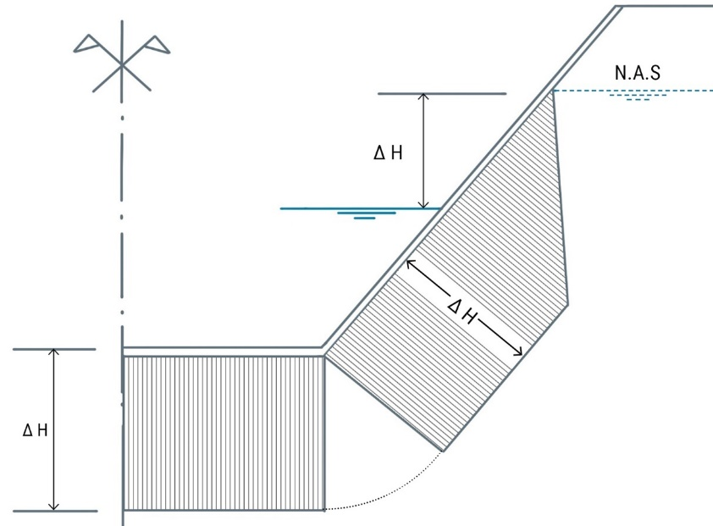
Figura I.20. Diagrama subpresiunii

6.3.6.d. Stabilitatea generală a taluzului se verifică conform prevederilor EUROCOD 7 – SREN 1997 – 1, implementate în GP 129.

6.3.7. Acţiunile stabilite în prezentul subcapitol sunt valori de calcul.

6.3.7.a. Se consideră acţiuni permanente greutatea lucrărilor de protecţie sau consolidare și cea a pământului. Pentru stabilirea valorilor de calcul se va adopta un coeficient de încărcare $η=1,1$.

6.3.7.b. Se consideră acţiuni de calcul temporare de lungă durată presiunile hidrostatice ale apei din canal și apei freatice ($η=1,0$).

6.3.7.c. În cazul verificărilor pentru care se folosesc relații de inegalitate, acestea se consideră satisfăcute dacă raportul celor doi termeni este 1,2 (coeficientul de siguranță)

6.3.7.d. În grupa acţiunilor temporare de scurtă durată se consideră:
- acțiunea valurilor produse de vânt cu viteza egală cu viteza maximă medie multianuală, cu un coeficient de încărcare $η=1,1$.
- presiunea gheții cu coeficient de încărcare $η=1,0$.

6.3.7.e. În grupa acţiunilor excepționale se includ:
- pentru canale, seismicitatea cu gradul de seismicitate egal cu cel al amplasamentului, iar pentru dig seismicitatea cu gradul de seismicitate considerat la dimensionarea acestuia;
- împingerea excepțională a gheții determinată de grosimea maximă multianuală sau în cazul formării zăpoarelor;
- acțiunea excepțională a valurilor provocate de vântul cu viteza egală cu viteza maximă multianuală cu probabilitatea de depăşire 1%.
Ultimele două acțiuni se iau în considerare numai pentru protecţiile sau consolidările digurilor care pot fi solicitate la astfel de acțiuni.
Când în gruparea acţiunilor se iau în considerare ultimele încărcări nu se vor mai lua în considerare acţiunile de calcul temporare respective.

- Materiale utilizate pentru protecţia taluzurilor
  - Pământuri:
- sol (vegetal);
- materiale pământoase.
7.1.1. Solul este utilizat pentru îmbrăcarea taluzurilor, a căror protecţie urmează a fi de natură vegetală, adică înierbare cu plante perene sau cu plantaţii de arbuşti.
7.1.2. Materialele pământoase utilizate pentru umplerea unor eroziuni sau pentru reprofilarea taluzurilor (când acestea urmează a fi protejate) pot fi de orice natură, cu excepţia pământurilor dificile conform NP 074-2022.
În cazul digurilor sau al canalelor în rambleu se va avea în vedere şi asigurarea de către complexul pereu-umplutură a etanşeităţii digului/rambleului. Soluţiile privind tipurile de pământuri utilizate se stabilesc la proiectare.

  - Produse de balastieră sau carieră
7.2.1. Pentru straturile filtrante/drenante, suport pentru diferite tipuri de îmbrăcăminţi, lestarea unor saltele uşoare confecţionate din geotextile şi geomembrane, se vor folosi în special sorturile de pietrişuri, nisipuri sau balast. De asemenea se mai pot folosi şi sortimentele mărunte de carieră sub formă de nisip de carieră, split, criblură şi piatră spartă măruntă (<70 mm).
7.2.2. Pentru îmbrăcăminţi (pereuri), prismul de anrocamente, beton ciclopian sau pinteni de sprijin se folosesc elemente mari cu dimensiuni minime de 70 mm şi ajungând până la 400-500 mm. În cazul consolidărilor care fac obiectul prezentului ghid, foarte rar se folosesc blocuri de piatră.
7.2.3. Dimensiunile şi granulometria materialelor de balastieră sau carieră utilizate rezultă din necesitatea de folosinţă, calculele de rezistenţă la antrenarea lor de către apă şi nu în ultimul rând, din posibilităţile de manevrare pentru punere în operă.
7.2.4. Din punct de vedere calitativ, produsele de balastieră şi carieră se recomandă să provină din roci eruptive.
Este contraindicată folosirea produselor provenite din roci sendimentare sau unele metamorfice care, datorită porozităţii relativ mari, respectiv stratificării din diferite minerale, prezintă o rezistenţă redusă la gelivitate sau la şocuri mecanice, putându-se sfărâma în timp. Prin această degradare pietrele/bolovanii îşi micşorează dimensiunile şi deci greutatea, putând fi mai uşor antrenate de curenţii de apă sau de acţiunea valurilor.

  - Lemnul
7.3.1. Lemnul sub formă de nuiele, ţăruşi, pari sau rigle şi grinzi este folosit în principal la lucrări provizorii datorită durabilităţii sale reduse mai ales în condiţiile unei mari variații a umidităţii de la uscat în aer liber la submersat.
7.3.2. Cea mai răspândită utilizare a lemnului este aceea a folosirii sale sub formă de nuiele în:
- saltele de fascine;
- cleionaje.
Pentru o uşoară punere în operă trebuie ca nuielele să fie verzi (cât mai recent recoltate), acestea având o elasticitate foarte bună.
7.3.3. Lemnul folosit poate proveni din orice fel de esenţă, iar în cazul lemnului rotund sau ecarisat se recomandă gudronarea sau acoperirea elementelor cu o emulsie de bitum sau păcură, înainte de punerea în operă.

  - Betonul
7.4.1. Betonul simplu, ciclopian sau armat utilizat atât sub formă de elemente prefabricate cât şi ca beton monolit, turnat pe loc va trebui preparat şi pus în operă în strictă conformitate cu prevederile normativelor în vigoare.
7.4.2. Pentru lucrările de consolidare şi apărare a taluzurilor, betonul folosit va fi numai beton având clasa minimă C_{12/15} (Bc15, B200) şi preparat cu ciment cu rezistenţă iniţială mare, conform standardelor în vigoare care definesc şi prezintă specificaţiile pentru cimenturi (CEM II/A-S 32.5R, conform SR EN 197-1).
7.4.3. Utilizarea betoanelor de clasă inferioară nu este permisă decât în cazuri bine justificate.
7.4.4. Agregatele utilizate trebuie să provină din roci stabile, nealterabile în timp sau sub acţiunea unor agenţi agresivi şi suficient de dure pentru a asigura rezistenţa prevăzută a betonului.
Aceste calităţi se vor verifica conform normativelor specifice.

  - Bitumul
7.5.1. Bitumul şi materialele bitumate (pânza sau împâslitură) vor fi utilizate numai în condiţii de expunere minimă la radiaţii solare sau la acţiunea gheţurilor.
7.5.2. Prin confecţionarea straturilor impermeabile cu materiale bitumate, acestea trebuie să îndeplinească condiţiile prevăzute de standardele în vigoare:
- împâslitură din fibre de sticlă bitumate IPB 1200;
- pânze bitumate tip PI 50;
- țesături din fibre de sticlă bitumată IPB 2000;
- se va utiliza bitumul II 68-75.
7.5.3. Pentru rostuirea pereurilor se va utiliza mastic cu bitum pentru drumuri tip D 120/180 precum şi cu alte chituri.
Chiturile din alte materiale decât bitumul, folosite atât pentru rostuirea pereurilor cât şi pentru etanşarea eventualelor fisuri/crăpături în elementele de beton, se vor utiliza în strictă conformitate cu instrucţiunile de utilizare şi cu prevederile certificatelor de agrementare.
7.5.4. Folosirea în cantităţi mari pe unitatea de suprafaţă şi pe zone întinse a materialelor bituminoase poate constitui în unele cazuri un factor poluant important, cu influenţe negative asupra ihtiofaunei. În acest sens se impune utilizarea materialelor bituminoase pe taluzurile digurilor numai pe suprafeţele aflate deasupra nivelurilor probabile ale cursului de apă în perioada de reproducere a ihtiofaunei.
  - Materiale geosintetice şi geocompozite
7.6.1 Materialele geosintetice sub formă de geotextile, geomembrane, georeţele, geocelule, geogrile etc. sunt materiale cu durabilitate relativ ridicată în timp, de regulă nepoluante iar unele din ele cu rezistenţe mecanice apreciabile. Materialele geocompozite îmbină unul sau mai multe materiale geosintetice cu materiale convenţionale (exemple: geocompozit pentru control antierozional, geocompozit bentonitic, saltele geosintetice umplute cu beton etc.)
7.6.2. Decizia de utilizare a geosinteticelor se va baza pe avantajele lor:
- caracteristici fizico-chimice şi mecanice superioare, controlabile şi garantate atât de producător cât şi prin certificatele de agrementare respective:
- greutăţi mult inferioare altor materiale;
- simplitate şi uşurinţă în punerea în operă;
- nu suferă degradări semnificative la variaţii de umiditate cum este cazul fascinelor;
- au o elasticitate mai mare ca a fascinelor;
- de regulă, nu sunt poluante;
- nu se degradează uşor sub acţiunea agenţilor agresivi; au o mare stabilitate chimică;
- datorită rezistenţelor la întindere şi la strivire apreciabile, astfel de materiale pot fi utilizate şi ca elemente de ancorare (în urma calculelor corespunzătoare).
7.6.3. Aceste materiale se pot folosi ca monostrat sau multistrat sub forma unor „saltele” prin combinaţii cum ar fi: două straturi de geotextil între care se prevede rabiţ, plasă sudată sau împletită din oţel sau geogrilă, saci umpluţi cu beton, sau chiar saltele umplute cu beton pompat.
7.6.4. Utilizarea geotextilelor se va face în conformitate cu prevederile normativelor specifice și cu instrucțiunile producătorilor.

- Controlul calităţii lucrărilor
8.1. Controlul calităţii lucrărilor ce fac obiectul prezentului ghid se va face conform normativelor şi prevederilor tehnico-legislative în vigoare şi în strictă concordanţă cu prevederile proiectului.

PARTEA A II-A. EXECUŢIA LUCRĂRILOR DE APĂRARE ŞI CONSOLIDARE A TALUZURILOR

1. Condiţiile necesare începerii execuţiei
Execuţia lucrărilor poate începe numai după ce sunt îndeplinite cel puțin condiţiile enumerate in continuare.
Beneficiarul a obţinut autorizaţia de construire atât pentru lucrarea de executat, cât şi pentru organizarea de şantier.
Proiectul a fost verificat de verificatori tehnici atestați în domeniul respectiv, la fazele P.T., D.E., C.S.
Executantul a studiat în amănunt proiectul şi a rezolvat împreună cu proiectantul şi beneficiarul toate neclarităţile din proiect.
Lucrările de organizare de şantier sunt realizate într-o măsură suficientă pentru începerea execuţiei.
S-au obţinut toate avizele legate de alimentarea şantierului cu energie electrică, apă sau alte utilităţi.
Executantul a acoperit toate punctele de lucru cu personal calificat şi, dacă este cazul, atestat/certificat pentru execuţie.

2. Condiţiile ce trebuie îndeplinite de organizarea de şantier
2.1. Să aibă asigurate toate utilităţile necesate atât procesului tehnologic, cât şi pentru nevoile personalului, şi anume:
a) racorduri sau surse de energie electrică, apă etc.;
b) spaţii şi dotări cu caracter social şi tehnico-sanitar la un nivel corespunzător normelor în vigoare;
c) magazii şi depozite cu capacităţi suficient de mari pentru asigurarea fără întrerupere atât a aprovizionării cu materiale, scule, dispozitive şi echipamente de protecţia muncii, cât şi asigurarea de păstrare în condiţii optime a materialelor (lemn, ciment, geotextile, armături etc.);
d) spaţii de parcare pentru utilajele de execuţie;
e) măsuri de pază şi securitate împotriva incendiilor;
f) asigurarea iluminatului de serviciu sau pentru buna desfăşurare a procesului de execuţie;
g) măsuri de protecţie a lucrărilor împotriva intemperiilor, îngheţului sau a insolaţiei.
2.2. Întreaga activitate a şantierului trebuie să se desfăşoare în condiţii de maximă igienă şi protecţie a mediului înconjurător, inclusiv a apei subterane.
2.3 Asigurarea permanentă a căilor de acces la punctele de lucru.
2.4 Să se încadreze în toate prevederile autorizației de construire.

3. Trasarea lucrărilor de apărare şi consolidare a taluzurilor
3.1. Prima operaţie a acestei acţiuni este stabilirea amplasamentului lucrării, care se va face obligatoriu în prezenţa proiectantului, în conformitate cu prevederile proiectului şi identificarea unor borne de referinţă existente.
3.2. Bornele de referinţă existente care pot fi utilizate pentru trasarea lucrărilor trebuie să facă parte din reţeaua naţională de triangulaţie. În cazul când în zonă există şi alte borne, dar care nu fac parte din reţeaua naţională, poziţia şi cotele acestora se vor verifica prin măsurători adecvate.
3.3. În cazul în care borna de referinţă din reţeaua naţională este la o distanţă de peste 200 m sau într-o poziţie din care nu se pot transmite datele topografice (cote, distanţe) necesare trasării, este obligatorie plantarea unei borne de şantier, amplasată într-o zonă de siguranţă maximă pentru stabilitatea ei.
3.4. Semnele de trasaj vor trebui să aibă suficientă stabilitate de timp și să fie uşor de vizualizat.
3.5. Semnele de trasaj se vor demonta numai în momentul când s-a executat etapa tehnologică pentru care au fost montate, rămânând în funcţiune semnele care se utilizează şi în etapele următoare.
3.6. Pe bornele de nivelment se vor marca cu vopsea cel puţin valorile cotelor absolute de nivel şi sistemul de referinţă în care s-au stabilit cotele respective.
3.7. La lucrările ce se execută în vecinătatea unor cursuri de apă sau în apropierea unor canale ale căror niveluri au variaţii importante în timp, este obligatorie montarea unor mire pentru urmărirea acestor variaţii.
3.8. Lucrările topografice şi geodezice vor fi realizate numai de persoane cu calificare corespunzătoare.
3.9. Caietele care conţin datele măsurătorilor topo-geodezice şi de trasare se vor întocmi cu atenţie şi vor fi păstrate până la terminarea lucrărilor. În final, aceste caiete vor fi incluse în cartea tehnică a construcţiei.

4. Executarea lucrărilor de terasamente
În cadrul lucrărilor de protejare şi consolidare a taluzurilor, lucrările de terasamente se execută pentru:
- profilarea taluzurilor la panta cerută de proiect;
- realizarea unor umpluturi locale, în cazul taluzurilor deteriorate;
- aşternerea pământului vegetal pe taluzurile care urmează a fi înierbate.
4.1. Pentru profilarea taluzurilor, terasamentele se pot executa mecanizat până la maxim 30-40 cm de suprafaţa finită a taluzului.
4.2. Ultimul strat de 30-40 cm, rămas după săparea mecanizată trebuie săpat cu utilaj specializat sau manual.
4.3. Pentru realizarea pantei taluzului, este necesară trasarea atât a piciorului taluzului, cât şi a limitei sale superioare, iar verificarea se face cu dreptarul şi echerul de taluz sau cu şabloane.
4.4. În timpul executării excavaţiilor, amplasarea utilajelor şi depozitarea pământului se vor face la distanţe suficient de mari pentru a nu afecta stabilitatea taluzului sau circulaţia pentru execuţie.
4.5. În cazul când taluzul urmează a fi protejat prin înierbare, după realizarea profilului impus prin proiect, urmează pregătirea suprafeţei pentru aşternerea stratului vegetal care se poate executa în două moduri, în funcţie de panta şi înălţimea taluzului.
a) Pe taluzurile cu pantă maximă de 20% şi înălţime sub 4,00 m, pregătirea suprafeţei constă în săparea acesteia pe o adâncime de 10-30 cm (conform proiect), mărunţirea bolovanilor şi greblarea pământului până la uniformizarea stratului săpat.
b) Pe taluzuri cu pante mai mari de 20% sau înălţimi peste 4,00 m, pregătirea suprafeţei taluzului constă în săparea în lung a unor trepte înalte de 15-20 cm, distanţate între ele cu cca. 1,0 m, măsurat pe taluz.
4.6. După pregătirea suprafeţei taluzului, se aşterne stratul de pământ vegetal bine mărunţit şi împrăştiat uniform. Aceste operaţii sunt urmate de o bătătorire uşoară a pământului vegetal, împrăştierea seminţelor de ierburi perene, greblarea suprafeţei pentru îngroparea seminţelor şi apoi stropirea cu apă, cca. 10 l/m².
4.7. Sămânţa împrăştiată trebuie să fie de cât mai multe soiuri, cu perioada de vegetaţie cât mai diferită (vezi PARTEA I paragraful 4.6.3.).
4.8. În locul însămânţării se pot folosi şi brazde de iarbă aşezate pe strat vegetal, brazde care pe taluzurile mai abrupte de 1:1,5 trebuie fixate cu ţăruşi de lemn de cca. 2-3 cm diametru şi cca. 30 cm lungime. Alternativ, pot fi folosite saltele biodegradabile, geotextile sau georeţele preînsămânţate.
4.9. Brazdele vor trebui utilizate şi în cazul taluzurilor înierbate prin însămânţare, pentru partea superioară a acestora, pe minim 50 cm lungime pe taluz, continuând cu o bordare a coronamentului pe aceeaşi distanţă.
4.10. Umpluturile pentru profilarea taluzurilor se vor executa numai după ce în masivul de pământ existent se vor săpa trepte de înfrăţire, în lungul taluzului, de cca. 40-50 cm înălţime.

5. Executarea straturilor drenante
5.1. În acest capitol se vor prezenta problemele de execuţie a straturilor drenante/filtrante alcătuite din produse de balastieră sau carieră. Pentru cele din geotextil, exigenţele de execuţie vor fi prezentate în capitolul următor, referitor la geosintetice.
5.2. La executarea acestui gen de lucrări se vor respecta cu stricteţe prevederile proiectului, atât în ceea ce priveşte grosimile straturilor componente, cât şi granulometria acestora.
5.3. În cazul când granulometria sau natura pământului din taluz nu corespunde celei luate în considerare în proiectarea stratului drenant, executarea acestuia nu va începe fără avizul proiectantului de specialitate. Nerespectarea acestei prevederi poate conduce chiar la compromiterea întregii lucrări de apărare.
5.4. Înainte de începerea aşternerii stratului drenant, se va proceda la verificarea zonei de taluz respective pentru a se constata şi remedia eventualele deficienţe în finisarea taluzurilor şi chiar eventualele tendinţe de instabilitate a acestora.
5.5. În cazul apariţiei unor tendinţe de instabilitate locală a taluzurilor, situaţia va fi semnalată urgent proiectantului pentru stabilirea măsurilor necesare sau eventual chiar pentru modificarea prevederilor proiectului.
5.6. La fel va proceda şi în cazul apariţiei unor tasări neanticipate.
5.7. După aşternerea fiecărui strat component, acesta se va compacta în aşa fel încât să nu se ajungă la deranjarea stratului inferior sau la amestecul/interferenţa între straturi.
5.8. La aşternerea materialului, se va avea în vederea ca grosimea prevăzută în proiect să rezulte după compactarea stratului respectiv.
5.9. Realizarea straturilor filtrante va începe cu fundul canalului sau terasa de la piciorul digului şi va urca pe taluz, spre coronament.
5.10. Dacă straturile drenante sunt alcătuite din mai multe substraturi, execuţia începe tot de la baza taluzului, pe porţiuni de cca. 1,5-2,0 m pe care se vor aşterne toate substraturile şi care se vor compacta.
5.11. Pentru ţeserea substraturilor executate în două etape succesive, cele din prima etapă se vor termina în secţiuni diferite, distanţate cu minim 10 cm (fig. II.1).

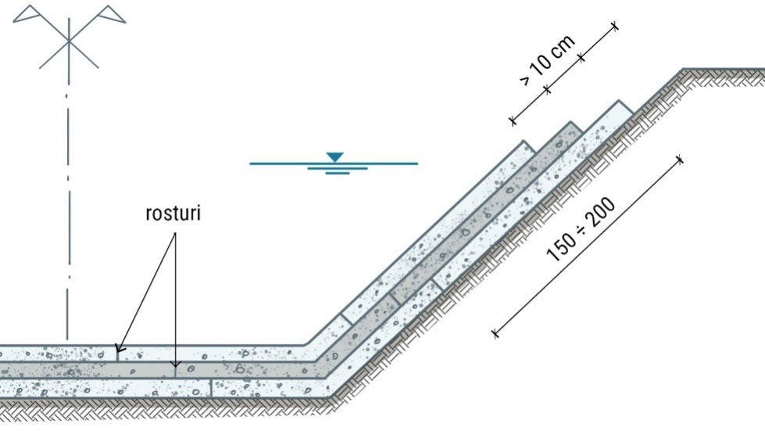
Figura II.1. Așternerea succesivă a straturilor/substraturilor filtrante/drenante

5.12. Înainte de betonare, clapeţii descărcători ai subpresiunilor vor fi verificaţi dacă se închid etanş. Este interzisă montarea clapeţilor defecţi.
5.13. Lungimea şi lăţimea suprafeţelor ce se vor acoperi într-o etapă de execuţie a stratului drenant se vor stabili astfel încât să nu fie necesar accesul muncitorilor peste straturile executate anterior.
5.14. Accesul muncitorilor peste straturile drenante executate anterior se poate face totuşi, dar numai pe panouri de cofraj asigurate contra lunecării pe taluz. În aceste cazuri, accesul pe panouri se va face cu grijă, fără şocuri şi în nici un caz pentru transportul unor materiale.

6. Punerea în operă a geosinteticelor
6.1. Materialele puse în operă vor fi numai dintre cele care sunt certificate conform prevederilor legale în vigoare - Marcaj CE, Agrement Tehnic European sau Agrement Tehnic.
6.2. Materialele geosintetice vor trebui recepţionate în momentul aprovizionării, prin verificarea cu atenţie a:
- însemnelor de marcă ale produsului;
- existenţei instrucţiunilor de folosire;
- corespondenţei dintre sortimentul aprovizionat şi sortimentul prevăzut în proiect.
Pentru lucrări de mare amploare se recomandă şi efectuarea unor verificări ale caracteristicilor fizico-mecanice (conform Normativelor în vigoare) în laboratoare de şantier atestate sau în laboratoare de specialitate.
Aceste verificări se vor face pe răspunderea constructorului iar rezultatele se vor face cunoscute beneficiarului.
6.3. Pentru materialele geosintetice, la recepţionarea materialelor respective se vor face verificări ale principalelor proprietăţi, conform Normativelor tehnice de utilizare a geotextilelor şi geomembranelor.
Pentru geogrile, în lipsa unor prevederi normative, verificările pentru lucrările definitive (durata de exploatare peste 2 ani) se va face un rând de teste de verificare pentru fiecare 1000 m² de geogrilă. Aceste teste vor verifica comportarea geogrilei la principalele solicitări pe care le va suporta în exploatare. Se recomandă ca la stabilirea testelor de probă, să fie consultat şi proiectantul de specialitate al lucrării.
6.4. Manevrarea şi depozitarea materialelor geosintetice se vor face în conformitate cu instrucţiunile furnizorului.
6.5. Suprafeţele pe care urmează a se amplasa geosinteticele se vor nivela şi curăţa de obiecte ascuţite, voluminoase etc., care pot deteriora aceste materiale, atât în cursul punerii în operă, cât şi ulterior, în timpul funcţionării/exploatării.
6.6. Punerea în operă a materialelor geosintetice se va face conform unui plan „de poză” în care sunt stabilite:
- dispunerea relativă a fâşiilor;
- modul de suprapunere a fâşiilor, care va ţine seama de direcţia de împrăştiere a materialului ce acoperă geosinteticul, direcţia de scurgere a apei, panta terenului etc.
Orientarea fâşiilor va ţine seama şi de principalele direcţii şi sensuri ale solicitărilor care se exercită asupra geosinteticelor.
6.7. Tăierea geosinteticelor se va face cu foarfeci sau cuţite mari, bine ascuţite, care să nu provoace rupturi.
Materialele realizate prin ţesere se vor suda pe tăietură (contra destrămării) cu un aparat cu flacără.
6.8. Înnădirea fâşiilor se poate face şi prin:
a) simpla suprapunere pe 20 cm, pe terenuri sănătoase şi bine nivelate, respectiv până la 50 cm în cazul terenurilor slabe;
b) coasere cu maşini de cusut portabile, cu fir dublu, cu suprapunere de max. 10 cm.;
c) îmbinarea cu benzi adezive sau utilizând diferite soluţii de lipire;
d) termosudare.
Modalitatea de îmbinare se va stabili şi în conformitate cu recomandările furnizorului.
6.9. Este interzisă circulaţia vehiculelor direct pe geosintetice. Se vor respecta instrucţiunile de punere în operă a materialului, elaborate de producător.
6.10. Pentru evitarea expunerii la radiaţii ultraviolete, la care sunt sensibile, materialele geosintetice se vor acoperi imediat după aşternere în flux continuu, evitând însă ca, în timpul aşternerii materialului, să se desfacă suprapunerile de înnădire.
6.11. În cazul acoperirii cu materiale cu fragmente mari şi forme neregulate (anrocamente, blocuri, moloz etc.) modul de punere în operă al acestora trebuie să ţină seama de rezistenţa geosinteticului la sfâşiere, poansonare (străpungere), tăiere etc.
Este recomandabilă aşternerea unui strat de nisip (pământ) de 5-10 cm grosime şi aşternerea manuală a primelor straturi de acoperire.
6.12. În cazul când aşternerea geotextilelor se face sub apă, acoperirea lor va începe de la fundul albiei (canalului) spre coronament.
6.13. În cazul când este necesară ancorarea geosinteticelor pe coronamentul taluzului, sau chiar pe taluz, este recomandabilă folosirea elementelor speciale de ranforsare în zonele de ancoraj. Fixarea în teren se face cu ajutorul unor ţăruşi de polietilenă, înfipţi în pământ, după ce au fost trecuţi prin inelele elementelor de ranforsare sau prin golurile geosinteticelor.

7. Executarea pereurilor din dale prefabricate
7.1. Execuția dalelor va respecta normativele tehnice în vigoare referitoare la toate fazele (amenajarea locului de turnare, cofraje, armare, rețetă, transport, punere în operă, compactare, tratare etc.).
7.2. Dalele se vor executa fără rosturi de turnare. În cazul când cantitatea de beton rămasă este insuficientă pentru o dală, se poate utiliza pentru dale mai mici de completări şi racordări de suprafeţe.
7.3. Compactarea betonului se va face numai cu vibratoare de suprafaţă.
7.4. Manevrarea datelor având greutăţi de peste 50 kg/buc. (dale 0,5 x 0,5 x 0,08 m) se face numai cu maşini de ridicat şi transportat.
7.5. Depozitarea se face în stive, fiecare dală fiind aşezată pe minim 2 suporţi de 3 cm grosime, iar cea de la baza stivei pe suporţi de 10 cm (dacă platforma depozitului nu este betonată). Suporţii diferitelor dale se vor aşeza pe aceeaşi verticală, în conformitate cu prevederile proiectului sau conform unui calcul de verificare a dalei, considerând că rezistenţa betonului este de numai 50% din rezistenţa de calcul.
7.6. Aşezarea dalelor în pereu începe cu fundul canalului sau terasa de la piciorul digului, după care se toarnă/montează pintenul de la piciorul taluzului şi apoi se aşează dalele pe taluz.
7.7. Dacă sub dale este prevăzută o geomembrană pentru impermeabilizare, ridicarea şi aducerea dalei la punctul de montaj se face prin agăţarea acesteia în 3 puncte, astfel încât dala să aibă poziţia unui taluz (fig. II.2).

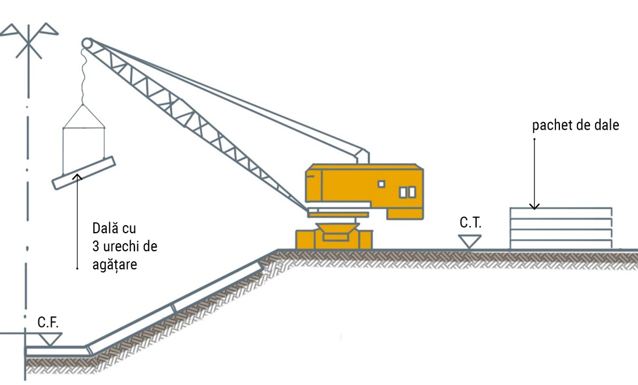
Figura II.2. Prinderea în macara a dalelor prefabricate

7.8. Rosturile între dale vor avea o deschidere/lăţime de 2,5 cm când este prevăzută rostuirea cu un chit şi se tratează astfel:
a) interspaţiul dintre dale se curăţă de pământ;
b) se curăţă cu jet de aer comprimat;
c) are loc umplerea parţială a rosturilor cu nisip îndesat până la 3 cm de suprafaţa dalei;
d) se amorsează suprafeţele laterale ale dalei pe adâncimea de 3 cm cu un strat de amorsă compatibilă cu chitul folosit la rostuire;
e) se realizează rostuirea cu chit prevăzut în proiect sau aprobat de proiectant; se interzice rostuirea cu mortar de ciment.
7.9. Dalele din rândurile longitudinale ale canalului se aşează în şah pentru ca rosturile în sensul liniei de cea mai mare pantă să nu fie în prelungire.
7.10. Doliile sau coamele pereului se vor realiza cu dale de formă specială (triunghi sau trapez) prefabricate. Pentru porţiuni de suprafaţă redusă se poate folosi şi beton simplu, având însă aceeaşi clasă cu a dalelor şi prevăzut cu rosturi ca şi zona acoperită cu dale.
Se va consulta şi capitolul următor „Executarea pereurilor turnate monolit".
7.11. Nu se recomandă să se obţină dalele de formă triunghiulară sau trapezoidală prin spargerea unor dale normale, rectangulare. Este admisă numai decuparea cu dispozitive de tăiere a betonului.

8. Executarea pereurilor de beton turnat monolit
Pereurile de beton turnate monolit (la faţa locului) se pot executa în două moduri:
- manual;
- mecanizat.

  - Pereuri de beton turnat manual
8.1.1. Pregătirea taluzurilor în vederea turnării manuale a pereului include finisarea finală (pentru planeitate) și acoperirea cu folie specială (PVC sau hârtie).
8.1.2. În cazul (bine justificat) în care taluzul nu se acoperă cu folie, imediat înainte de turnarea betonului stratul suport va fi bine umezit prin stropire, pentru a nu permite pierderea umidităţii betonului, iar betonul va avea lucrabilitatea L2 – L3.
8.1.3. Prepararea betonului şi transportul acestuia la locul de punere în operă se face respectând normele şi normativele tehnice în vigoare.
8.1.4. Depozitarea betonului se face pe coronamentul canalului (digului), iar de aici până la punctul de punere în operă se aduce prin jgheaburi prevăzute cu şicane. Dacă înălţimea taluzului nu depăşeşte 3,0 m, se pot utiliza şi jgheaburi simple. Se interzice aruncarea betonului cu lopata de pe coronament în punctul de turnare al pereului.
8.1.5. Împrăştierea betonului se face cu lopata sau cu sapa, evitându-se deranjarea stratului suport sau amestecarea betonului cu agregatele din acest strat.
La aşternerea betonului se va avea în vedere că, prin vibrare, betonul se tasează cu cca. 10-20% din grosime strat.
8.1.6. Dimensiunile câmpurilor turnate fără rosturi se stabilesc prin proiect şi vor fi respectate.
8.1.7. Rosturile se realizează cu dulapi (scânduri) de 2,5 cm grosime, având lăţimea cu minim 5 cm mai mare decât grosimea pereului. Dulapii se vor mişca în rost după 3-4 ore de la turnarea betonului şi se scot după 10-12 ore.
8.1.8. Dulapii se fixează în stratul suport al pereului şi folosesc şi ca ghidaj pentru nivelarea betonului.
8.1.9. La canale de dimensiuni mai reduse, când într-o etapă de betonare continuă se poate asigura betonarea unui tronson de canal, acesta se împarte în porţiuni de maxim 4,0 m lungime, la capetele cărora se montează câte un cofraj de capăt rigidizat cu cofraje laterale, pe coronamentul canalului (fig. II.3). După verificarea profilului de pământ se trece la betonarea tronsonului începând cu fundul canalului şi urcând pe taluz spre coronament.

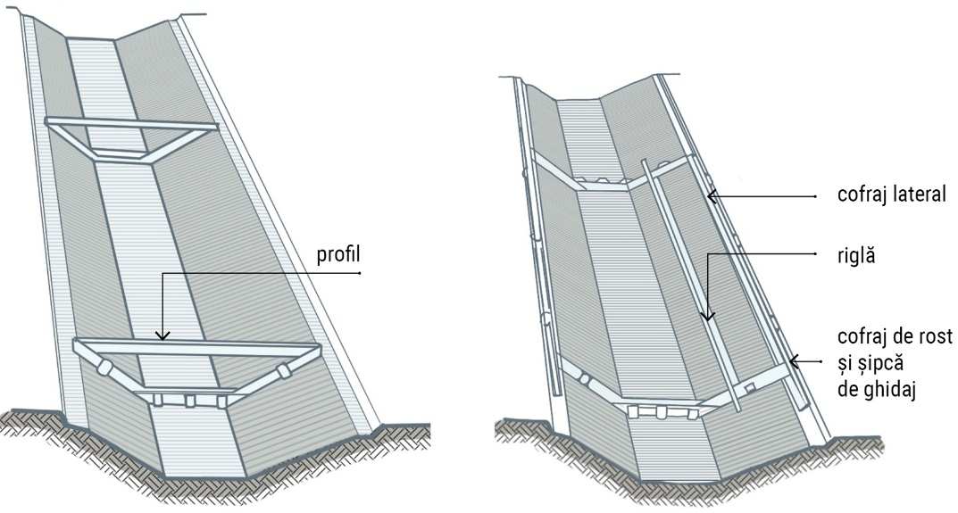
Figura II.3. Pregătirea pentru betonarea completă a unui tronson de canal

8.1.10. Vibrarea betonului se va face numai cu vibratoare de suprafaţă.
8.1.11. Tratarea rosturilor se va face identic cu tratarea rosturilor de la pereurile din dale prefabricate.
8.1.12. Protejarea betonului după turnare se face, de asemenea, identic cu protejarea betonului turnat în dale prafabricate la turnarea acestora.
8.1.13. În condiţiile când se prognozează temperaturi sub +5°C sau precipitaţii, se sistează turnarea betonului, iar cel care a fost turnat va fi protejat corespunzător prin acoperire.
8.1.14. Executarea pereurilor monolite în perioada de timp friguros se va face în conformitate cu prevederile normativului referitor la realizarea pe timp friguros a lucrărilor de construcţii, cu verificarea calităţii betonului.
8.1.15. Lucrările în această perioadă se vor executa numai pe baza unui „Proiect de organizare a lucrărilor pe timp friguros”.
8.1.16. Betoanele alterate de temperaturile scăzute se vor demola şi îndepărta din amplasament.
8.1.17. La 0,5-1,0 ore după turnare, pentru închiderea porilor se recomandă o drişcuire a betonului, folosind 1 kg de ciment pentru 1 mp de suprafaţă de pereu.
  - Pereuri de beton executate mecanizat
8.2.1. Pentru executarea mecanizată a pereurilor din beton monolit se utilizează complexe de instalaţii pentru executarea tuturor operaţiilor necesare, cu excepţia terasamentelor grosiere care se execută cu un utilaj specific (excavator, draglină etc.)
Aceste operaţiuni sunt;
- finisarea taluzurilor;
- turnarea betonului, inclusiv nivelarea şi compactarea;
- umplerea rosturilor cu diferite chituri/masticuri şi montarea benzilor din PVC.
8.2.2. Utilizarea unor instalaţii care au productivităţi ridicate, 40-60 mc beton/oră şi 150 mc pământ/oră la finisaj este eficientă numai la lucrări de volum mare, adică pereerea unor taluzuri cu lungimi de ordinul kilometrilor. Numai un volum de lucru suficient de mare poate compensa unele dezavantaje cum sunt:
- consum de beton cu cca. 10% mai mare;
- volum suplimentar de lucrări de terasamente de până la 30%. Aceste volume rezultă din necesitatea asigurării căilor de circulaţie a instalaţiilor, precum şi pentru mijloacele de transport care fac aprovizionarea pe traseu a instalaţiilor de betonat şi tratarea rosturilor.
8.2.3. Pentru toate echipamentele se va asigura personal de deservire calificat.
8.2.4. În conformitate cu prevederile din documentaţia tehnică care însoţeşte instalaţia, se încep lucrările de organizare a execuţiei care constau din:
- pregătirea căilor de circulaţie - şine de cale ferată sau benzi de pământ bine compactat;
- montarea instalaţiei;
- organizarea preparării betonului;
- montarea firului de nailon rigid pe jaloane metalice, la cote foarte exacte;
- executarea unor tronsoane de probă pentru reglarea exactă a instalaţiei şi pentru stabilirea consistenţei betonului.
8.2.5. Instalaţia de nivelare/finisare a taluzului trebuie să devanseze instalaţia de betonat cu maxim 150-200 m, adică cca. 10-12 ore de betonare. Această limitare are rolul de a preveni unele deteriorări ale suprafeţelor de taluz finisat.
8.2.6. Înainte de betonare, suprafaţa taluzată va fi umezită prin STROPIRE în aşa fel încât să nu apară şiroiri pe taluz sau chiar curgeri de pământ.
8.2.7. Deşi instalaţia de betonat asigură atât vibrarea, cât şi nivelarea betonului, este necesară totuşi o finisare manuală a acestuia. În acest scop, instalaţia este prevăzută cu o platformă de pe care lucrătorii pot finisa în general câte o fâşie de 1 m lăţime. Finisarea se face prin drişcuire folosind 1 kg ciment/mp de pereu.
8.2.8. În cazul utilizării de bandă PVC pentru etanşarea rosturilor longitudinale, personalul de serviciu al instalaţiei trebuie să cresteze benzile în punctele de intersecţie a rosturilor.
8.2.9. Distanţa între rosturile nepătrunse, transversale taluzului se recomandă a nu depăşi 4,0 m. Etanşarea acestor rosturi se execută de regulă tot de către instalaţia de betonat.
8.2.10. În cazul întreruperii operaţiunii de betonare pentru mai mult de două ore, în mod obligatoriu se va executa un rost transversal pătruns.
8.2.11. Instalaţiile de betonare sunt echipate de regulă şi cu dispozitive de stropit betonul. Pentru stropit se pot folosi şi o serie de substanţe speciale (de ex. pigmenţi de aluminiu), care protejează betonul împotriva uscării sale rapide. În caz contrar, protecţia se face cu prelate sau rogojini.
8.2.12. În cazul stropirii cu apă simplă, aceasta trebuie să îndeplinească aceleaşi calităţi ca şi apa pentru prepararea betonului. Se recomandă ca apa să stropească prelatele sau rogojinile aşternute şi nu direct betonul proaspăt. Udarea trebuie făcută cu atenţie, excesul de apă putând să se acumuleze la piciorul taluzului şi să provoace eventuale deteriorări ale betonului.
8.2.13. Pentru realizarea unui randament maxim, trebuie ca organizarea aprovizionării cu diverse materiale să fie foarte bine concepută, betonul să aibă consistenţa optimă şi să fie cât mai proaspăt.

- Executarea pereurilor din piatră
9.1. În funcţie de condiţiile de execuţie a pereurilor din piatră, se deosebesc două moduri de execuţie distincte:
- pereuri executate sub apă;
- pereuri executate pe uscat.
9.2. Dimensiunea din proiect trebuie să fie respectată pentru cca. 90% din cantitatea de piatră, restul fiind constituit din piatră mai măruntă, cca. 0,2-0,4 din dimensiunea pietrei de bază şi care ajută la împănarea acesteia.
9.3. Pentru a rezista în bune condiţii forţelor de antrenare ale apei, piatra înglobată în pereu trebuie să aibă o formă cât mai apropiată de sferă/cub. În acest scop, se recomandă ca raportul între dimensiunea cea mai mare şi cea mai mică a unei pietre, să fie sub 3.

9.4. Pereu executat sub apă
9.4.1. Executarea pereului este precedată de executarea săpăturii pentru realizarea înclinării prevăzută în proiect pentru taluzul respectiv şi aşternerea stratului suport (filtrant) când este prevăzut în proiect.
9.4.2. Punerea pietrei în operă se face cu ajutorul draglinelor, greiferelor sau chiar cu ambarcaţiuni autodescărcătoare.
9.4.3. Executarea pereului începe cu fundul canalului, urcând apoi pe taluz sau de la cota superioară a prismului de anrocamente prevăzut la baza taluzului.
9.4.4. Concomitent cu descărcarea pietrei, se execută şi operaţiile de verificare a profilului realizat şi nivelarea zonelor cu piatră în plus.

9.5. Pereu executat pe uscat
9.5.1. Executarea pereului este precedată de verificarea corectitudinii lucrărilor de terasamente executate.
9.5.2. Executarea pereului începe cu palierul de la baza taluzului şi urcă treptat pe taluz.
9.5.3. Punerea în operă se face manual pentru greutăţi sub 20 kg prin aşezare îngrijită.
9.5.4. Pietrele cu greutate peste 20 kg se vor pune în operă cu mijloace mecanizate, iar aşezarea în pereu se face prin rănguire.
9.5.5. Prin aşezarea pietrelor se va urmări o cât mai bună împănare a acestora între ele, cât şi cu ajutorul unei pietre de mai mici dimensiuni utilizate pentru umplerea golurilor.
9.5.6. În funcţie de prevederile proiectului, pereul de piatră se poate rostui sau nu cu mortar de ciment sau mastic bituminos, pe toată suprafaţa sau numai parţial.
9.5.7. În interiorul localităţilor, din cerinţe de estetică urbană, pereul din piatră se alcătuieşte din piatră cioplită cu îngrijire (moloane) şi eventual se rostuieşte cu ciment.

- Executarea masivelor din anrocamente
10.1. Rolul principal al masivelor de anrocamente este de sprijinire a protecţiilor de taluz aflate la o cotă superioară prismului respectiv.
10.2. Execuţia masivelor se face prin aşezare îngrijită utilizând utilaje de ridicat şi prin rănguire, când execuţia este la uscat sau la adâncimi de sub 1 m.
10.3. În cazul execuţiei sub apă la adâncimi peste 1,00 m, punerea în operă a blocurilor se face prin basculare din mijlocul de transport, prin descărcare cu un utilaj de ridicat sau graifer sau din ambarcaţiuni autodescărcătoare.
În acest caz trebuie acordată atenţie verificării taluzului, care se va face numai dintr-o ambarcaţiune.

- Executarea saltelelor din fascine sau materiale geosintetice
  - Saltele/rogojini din fascine
11.1.1. Executarea saltelelor de fascine începe cu recoltarea nuielelor pentru confecţionarea fascinelor.
11.1.2. Salcia, plopul, aninul negru sau răchita sunt specii ale căror nuiele au calităţile optime pentru folosit.
11.1.3. Nuielele trebuie să aibă 2-4 cm diametru la tăietură şi 2-6 m lungime şi să fie proaspăt recoltate.
11.1.4. Următoarea etapă este confecţionarea fascinelor care au diametrul de 15, 25 şi 30 cm lungimi de până la 12 m, conform proiectului. Confecţionarea fascinelor se face pe un rând de capre aşezate la cca. 1,0 m, ca în fig. II.4 a, b. În corpul fascinei, nuielele se aşază alternând în secţiune capete subţiri cu capete groase pentru realizarea unei grosimi cât mai uniforme. Înnădirea mănunchiurilor de nuiele se face prin suprapunerea pe cca. 1/3 din lungimea acestora în funcţie de lungimea şi diametrul nuielelor. Legarea cu sfori (funii) din polietilenă sau chiar cu sârmă neagră se face strângând fascina cu o funie la intervale de 30-70 cm.
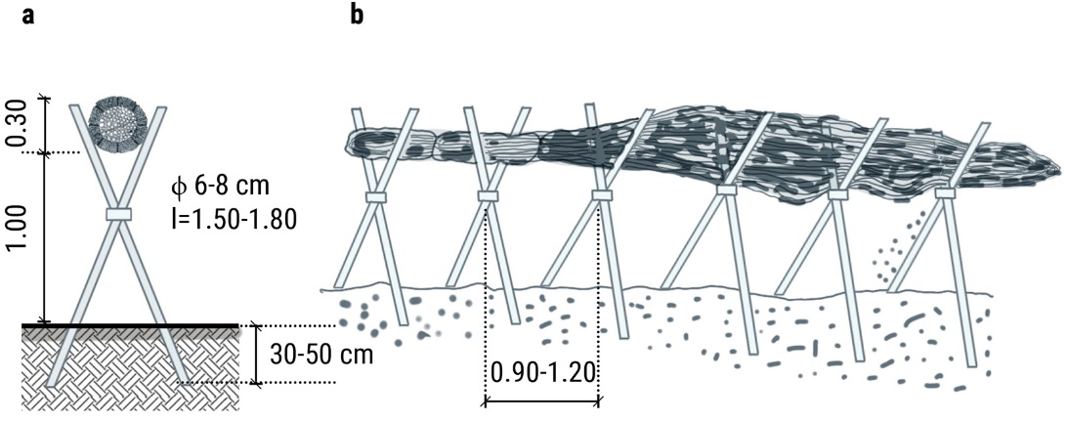
Figura II.4. Confecționarea fascinelor
a. secţiune transversală; b. – vedere de ansamblu

11.1.5. Fascinele se recomandă să se execute în pădure unde se păstrează până la utilizarea lor pentru realizarea rogojinilor sau saltelelor.
11.1.6. Rogojinile de fascine se alcătuiesc dintr-un singur strat de fascine legate joantiv, fascinele fiind orientate transversal pe linia malului.
11.1.7. Saltele de fascine au grosimile de 45, 60, 75, 100 cm fiind alcătuite în principiu din straturi joantive suprapuse (cu orientări diferite cu 90°) între grătare de fascine, distanţate la 1,00 m. Straturile de fascine se leagă între ele cu sârmă sau sfori din polietilenă (vezi PARTEA I figurile I.1…I.4).
11.1.8. Saltele de 45 cm au un prim strat inferior din fascine, distanţate la 1,00 m, aşezate în lungul malului. Peste acest strat urmează un strat de fascine aşezate joantiv perpendicular pe primul strat.
Ultimul strat, superior, este alcătuit identic cu cel inferior, iar spaţiile dintre fascine se umplu cu piatră sau bolovani, atât ca element de lestare, cât şi ca element de rezistenţă la eroziunea apei.
11.1.9. Saltelele de 60 cm au stratul inferior format din fascine distanţate la 1,00 m aşezate în lungul malului, apoi urmează două straturi de fascine aşezate joantiv, fiecare strat perpendicular pe stratul inferior. Ultimul strat (superior) este alcătuit din fascine aşezate la 1,00 m distanţă (perpendicular pe direcţia de curgere a apei) între care se execută o umplutură de piatră sau bolovani.
11.1.10. Saltelele de 75 cm sunt alcătuite în ceea ce priveşte primele patru straturi, identic cu cele de 60 cm, iar stratul suplimentar formează cu cel precedent un caroiaj cu latura de 1,00 m, care se umple cu piatră.
11.1.11. Saltelele cu grosimea de 100 cm sunt formate din două caroiaje (la partea inferioară şi cea superioară) alcătuite din fascine de 15 cm aşezate distanţat la 1,00 m, iar între ele două straturi de fascine de 20 cm grosime aşezate joantiv (fig. I.4). Caroiajul superior se umple cu piatră atât pentru lestare, cât şi ca element de rezistenţă la eroziune.
11.1.12. Confecţionarea saltelelor de fascine se face:
- direct pe viitorul amplasament, când acesta este accesibil execuţiei;
- pe mal, pe un plan înclinat situat în dreptul amplasamentului sau în amonte, unde sunt întrunite condiţiile necesare execuţiei (fig. II.5);
- pe un plan înclinat amplasat pe un ponton plutitor.
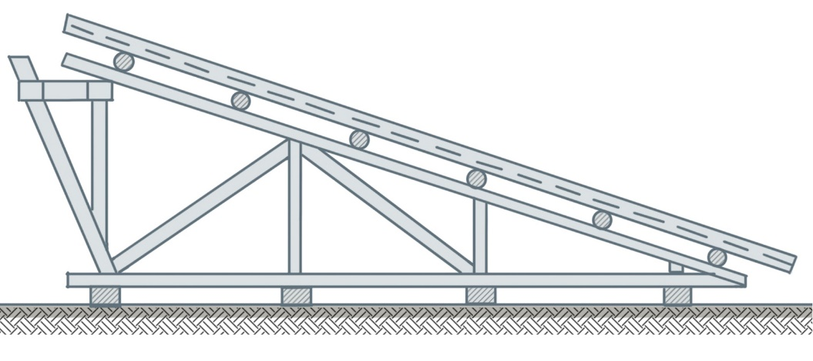
Figura II.5. Plan înclinat pentru confecționarea saltelelor de fascine

11.1.13. Planul înclinat trebuie să aibă panta de cca. 1:7, care s-a dovedit a uşura atât ancorarea saltelei în timpul confecţionării, cât şi lansarea la apă a acesteia.
11.1.14. După lansarea la apă, eventual transportul saltelei care trebuie făcut spre amonte (prin remorcare), salteaua se aşază în poziţia de scufundare şi se ancorează spre amonte, spre largul canalului şi spre mal.
11.1.15. Pe laturile de care se vor lega cablurile de ancoraj, caroiajul de lestare va fi mărginit de două suluri de fascine.
11.1.16. În cazul când saltelele sunt confecţionate din mai multe tronsoane, este recomandabil ca înnădirea să se facă în lungul malului spre aval, saltele componente având lăţimea (normal pe mal) cât lăţimea saltelei finale.
11.1.17. Înnădirea se poate face fie înainte de lestare, la suprafaţă, prin alăturare şi legare cu sârmă sau funii, dar cu luare a măsurilor de ancoraj, sau după scufundare prin suprapunere (numai pentru rogojini sau cel mult saltele de 45 cm grosime).
11.1.18. Înainte de aducerea pe amplasament a saltelei se va curăţa (eventual nivela superficial) fundul canalului de pietre mari sau plutitori mari scufundaţi.
11.1.19. Se atrage atenţia că după o plutire de 15-20 zile, o saltea nelestată se scufundă singură. Pericolul este că se poate scufunda necontrolat, ajungând alături de amplasament sau se poate chiar distruge.
11.1.20. Operaţiunile de lestare se vor face manual sau mecanizat începând dinspre mal şi amonte, într-un ritm cât mai rapid şi cu slăbirea corectă a ancorajelor. Nerespectarea acestei cerinţe poate provoca răsturnarea saltelei şi distrugerea sa.
Cantitatea de piatră necesară lestării este de cca. 0,15-0,20 m³/m².
11.1.21. După scufundarea saltelei urmează adăugarea restului de piatră pentru acoperire, care se face de pe mal cu utilaje mecanice, de pe pontoane şi punţi manual, sau din ambarcaţiuni autodescărcătoare.
  - Saltele din materiale geosintetice
11.2.1. Saltele din materiale geosintetice au în principiu două sisteme de alcătuire:
- două sau mai multe straturi de geotextil întărite cu reţele de rezistenţă din oţel beton, rabiţ sau geogrile şi care se lestează cu piatră;
- saltele din două straturi de ţesătură din poliester, legate cu fir de poliamid în aşa fel încât formează dale de dimensiuni variabile de la 50x50 cm până la 2,0x2,0 m. aceste dale se umplu pentru lestare cu beton pompat (fig. I.6).
11.2.2. Materialele de bază se furnizează de regulă în suluri de 4-6 m lăţime şi lungimi de peste 50 m.
11.2.3. Pentru confecţionarea saltelelor este nevoie de înnădirea fâşiilor la dimensiunea dorită a saltelei. Înnădirea se face prin coasere cu o maşină portabilă manuală sau prin sudură, în conformitate cu prevederile prospectului şi a agrementului tehnic.
11.2.4. În cazurile când saltelele se lansează într-un curent de apă, se procedează astfel:
– Saltelele din geotextil armate cu reţele din oţel beton (care nu se pot rula) se lansează identic cu saltelele de fascine.
– Saltelele din geotextil armate cu rabiţ sau geogrile, precum şi cele ce se umplu cu beton se pot rula sau plia pe mal şi cu o macara se urcă pe un ponton.
11.2.5. Lansarea saltelei începe din amonte spre aval, numai după ancorarea saltelei de o serie de pari bătuţi în canal în secţiunea amonte. Pe măsură ce salteaua este lansată pe apă, ea se va ancora atât pe mal, cât şi în canal de un şir de pari paralel cu malul.
11.2.6. Lestarea cu piatră a saltelelor din geotextile armate se face ca şi la saltele de fascine.
11.2.7. Al doilea tip de saltele (vezi 11.2.1 mai sus) se umplu prin pompare cu beton (clasa prevăzută în proiect).
Pentru acest gen de saltele tehnologia de execuţie şi amplasare trebuie să fie descrisă în amănunţime atât în prospectul tehnic al produsului, cât şi în agrementul tehnic. Prevederile acestor documente sunt obligatorii de respectat pentru obţinerea garanţiei furnizorului.
11.2.8. Pentru ambele tipuri de saltele din geotextil se va acorda atenţia cuvenită pentru pregătirea platformei de alcătuire, cât şi terenului pe care se amplasează, privind îndepărtarea corpurilor mari sau a celor ce pot provoca deteriorarea saltelei.

- Execuţia gabioanelor
12.1. Gabioanele sunt cutii având dimensiunile de ordinul metrilor şi sunt alcătuite din împletituri din metal sau din geogrile, montate pe un schelet rigid (fig. I.7).
12.2. Asamblate pe mal, gabioanele se pozează în amplasament cu o macara şi apoi se umplu cu piatră.
12.3. Pentru o încadrare bună în ansamblul lucrării, înainte de pozarea gabionului, este necesară o nivelare a terenului astfel încât gabionul să se rezeme pe o cât mai mare suprafaţă de teren. Rămânerea suspendată a gabioanelor, mai ales în cazul celor suprapuse, poate provoca ruperea reţelei şi a scheletului, împrăştierea pietrei şi apoi chiar compromiterea lucrării.

12.4. Este recomandabil ca panourile laterale ale gabionului care au înălţimi de peste 1,00 m să se lege şi cu ancore între ele (panourile opuse) cu sârmă de 3-4 mm grosime.
12.5. În cazul gabioanelor peste care sunt prevăzute alte lucrări, dacă proiectul nu o prevede, nu este permisă renunţarea la capacul gabionului.
Acesta va trebui să fie legat solid de rama metalică superioară, deoarece constituie un ancoraj pentru panourile laterale supuse la împingerea pietrei de umplutură.
12.6. Dimensiunile pietrei de umplutură, granulometria acesteia, precum şi tipul de împletitură vor fi obligatoriu cele prevăzute în proiect sau aprobate de proiectantul de specialitate.

- Protecţia muncii şi prevenirea incendiilor
  - Protecţia muncii
13.1.1. Pentru prevenirea oricărui accident de muncă, conducerea societăţii executante are obligativitatea de a asigura toate condiţiile necesare realizării acestui obiectiv, în conformitate cu legislația și normativele în vigoare.
13.1.2. Dacă din motive obiective unele prevederi ale normelor nu se pot respecta, se vor întocmi instrucţiuni de lucru specifice, detaliate, luându-se şi măsurile adecvate pentru evitarea riscului de accidentare.
13.1.3. Pentru cazurile în care normele nu conţin prevederi satisfăcătoare, se vor întocmi instrucţiuni proprii şi se vor lua măsurile organizatorice şi materiale adecvate pentru prevenirea accidentelor.
13.1.4. Pentru lucrările de consolidare şi apărare a taluzurilor se atrage atenţia asupra următoarelor pericole:
- prăbuşirea taluzurilor săpăturii;
- accidentare sau îmbolnăvire în urma manevrării manuale necorespunzătoare a unor greutăţi mari;
- pericol de înec;
- arsuri la manevrarea materialelor bituminoase fierbinţi;
- accidentări prin alunecare pe taluzuri;
- accidentări la manevrarea saltelelor sau anrocamentelor cu mijloace mecanice de ridicare.

  - Prevenirea şi stingerea incendiilor
13.2.1. Se va respecta legislaţia în vigoare în acest domeniu.
13.2.2. În cadrul lucrărilor de consolidare şi apărare a taluzurilor, pericolul de incendiu poate apărea în următoarele situaţii:
- instalaţii electrice improvizate la baracamentele organizării de şantier;
- în timpul lucrărilor de sudură a elementelor metalice şi geosintetice;
- la prepararea masticurilor bituminoase;
- prin depozitarea incorectă a unor materiale inflamabile, autoaprinzătoare.
- Controlul calităţii lucrărilor
14.1. Asigurarea calităţii lucrărilor de construcţii se realizează în conformitate cu legislația și normativele în vigoare.
14.2. Controlul de calitate al lucrărilor are următoarele faze, cărora le corespund o serie de acte obligatoriu de păstrat atât la executant, cât şi la beneficiar.
14.2.1. Verificarea materialelor aprovizionate care vor fi însoţite de:
- certificate de calitate;
- prospecte/instrucţiuni de utilizare.
Pentru betoane se vor prezenta şi buletinele de transport, cu menţionarea expresă a orei de preparare de la fabrica de beton şi ora sosirii la şantier.
14.2.2. Verificarea lucrărilor ascunse şi întocmirea proceselor verbale respective. Dintre acestea menţionăm:
- profilarea săpăturilor/umpluturilor;
- calitatea umpluturilor care la volume peste 1000 m³ se va verifica şi prin analize de laborator;
- respectarea granulometriei şi grosimii fiecărei componente a straturilor drenante - filtrante în conformitate cu prevederile proiectului;
- verificarea armăturii pentru betoanele armate;
- verificarea dimensiunilor elementelor de beton şi controlul calităţii acestora, atât prin probe recoltate din betonul pus în operă, cât şi vizual;
- curăţirea şi pregătirea rosturilor de turnare a betonului;
- curăţirea şi pregătirea rosturilor pereurilor în vederea astupării lor;
- etc.
14.2.3. Verificarea lucrărilor în fazele determinante.
14.2.4. Verificarea lucrărilor la recepţia finală.

BIBLIOGRAFIE
Pentru normative și standarde se vor consulta versiunile actualizate. Se utilizează cele mai recente ediții ale standardelor române de referință, împreună cu, după caz, anexele naționale, amendamentele și eratele publicate de către organismul național de standardizare
A. LUCRĂRI DE SPECIALITATE
1. P.G. CHISELEV, Îndreptar pentru calcule hidraulice (traducere din limba rusă coordonată de prof. dr. doc. S. Hâncu), Ed. Tehnică, 1988.
2. E. DAN, Regularizări de râuri, Ed. Didactică şi Pedagogică, 1965.
3. I. A. MANOLIU, Regularizări de râuri şi căi de comunicaţie pe apă, Ed. Didactică şi Pedagogică, 1973.
4. Manualul inginerului hidrotehnician, Ed. Tehnică, 1970.
5. C. MATEESCU, Hidraulică, Ed. de Stat Didactică şi Pedagogică, 1962.
6. R. PRISCU, Construcţii hidrotehnice, Ed. Didactică şi Pedagogică, 1974.
7. M. LATES, E. ZAHARESCU, Apărarea malurilor şi protejarea taluzurilor, Ed. CERES, 1972.
8. B. V. PASCENCO, Apărarea terasamentelor de cale ferată contra eroziunilor, (tradusă din lb. rusă, Ed. CFR, 1954
9. L. KELLNER, A. GĂZDARU şi V. FEODOROV, Geosinteticele în construcţii - vol.I, Ed. INEDIT, 1994.
10. C. NICOLAU, A. GĂZDARU, Mecanizarea şi tehnologia lucrărilor de îmbunătăţiri funciare, Ed. Didactică şi Pedagogică, 1981.
11. C. NICOLAU, ST. TRIFU, Utilaje pentru îmbunătăţiri funciare, Ed. Didactică şi Pedagogică, 1981.
12. S. HÂNCU, Regularizarea albiilor râurilor mici, Ed. CERES, 1976.
13. O. RUSU, O. STATHTI, M. PUSTELNIAC, Apărări de maluri, Ed. Tehnică București, 1965.
14. R. CIORTAN, Construcții hidrotehnice portuare, Ed. AGIR, 2009.
15. R. CIORTAN, Porturi și amenajări portuare, Ed. AGIR, 2012
16. A. GĂZDARU, S. MANEA, V. FEODOROV, L. BATALI, Geosinteticele în construcții. Proprietăți, utilizări, elemente de calcul, Ed. Academiei Române, 1999.

B. NORMATIVE
17. NP 067-2002 - Normativ pentru proiectarea lucrărilor de apărare a drumurilor, căilor ferate şi podurilor împotriva acţiunii apelor curgătoare şi lacurilor
18. ISPIF - Instrucţiuni tehnice pentru proiectarea digurilor de apărare împotriva inundațiilor - ISPIF
19. NP 075-2002 - Normativ privind utilizarea materialelor geosintetice la lucrări de construcţii
20. DIFCA - Îndrumător pentru dimensionarea canalelor, conductelor şi drenurilor în lucrările de îmbunătăţiri funciare
21. PE 729-89 - Normativ departamental pentru clasificarea, gruparea, evaluarea acţiunilor pentru construcţii hidrotehnice
22. Ordin nr. 3404/2012 al Ministrului Mediului şi Pădurilor
23. NE 012 - Normativ pentru executarea lucrărilor de beton şi beton armat
24. C 16-84 - Normativ pentru realizarea pe timp friguros a lucrărilor de construcţii
25. HG nr 343 din 2017 – Regulament recepție lucrări de construcții
26. NP 074-2022 Normativ privind documentaţiile geotehnice pentru construcţii.
27. NP 125-2010 Normativ privind fundarea construcţiilor pe pământuri sensibile la umezire
28. NP 126-2010 Normativ privind fundarea construcţiilor pe pământuri cu umflări şi contracţii mari
29. NP 112-2014 Normativ pentru proiectarea structurilor de fundare directă.
30. NP 113-2014 Normativ privind proiectarea, execuţia, monitorizarea şi recepţia pereţilor îngropaţi.
31. NP 114-2014 Normativ privind proiectarea geotehnică a ancorajelor în teren.
32. NP 120-2014 Normativ cerintele de proiectare, execuţie şi monitorizare a excavaţiilor adânci în zone urbane.
33. NP 122-2010 Normativ privind determinarea valorilor caracteristice şi de calcul ale parametrilor geotehnici.
34. NP 123-2022 Normativ privind proiectarea geotehnică a fundaţiilor pe piloţi.
35. NP 124-2010 Normativ privind proiectarea geotehnică a lucrărilor de susţinere.
36. NP 134-2014 Normativ privind proiectarea geotehnică a lucrărilor de epuismente
37. GP 129-2014 Ghid privind proiectarea geotehnică
38. GT 067-2013 Ghid privind interpretarea si controlul lucrarilor de compactare a pamanturilor necoezive cu granulatie mare
39. GP 085-04 Ghid pentru proiectarea căilor navigabile
40. GP 086-2003 Ghid pentru stabilirea parametrilor de calcul ai valurilor de vânt pentru determinarea acţiunii asupra construcţiilor portuare, maritime şi fluviale.
41. Regulament privind protecţia şi igiena muncii în construcţii
42. Norme departamentale de protecţia muncii
43. Norme generale de protecţie împotriva incendiilor
44. Norme generale de prevenire şi stingere a incendiilor, 1994

C. STANDARDE
45. STAS 2916-87 - Lucrări de drumuri şi căi ferate. Protejarea taluzurilor şi şanţurilor. Prescripţii generale de proiectare
46. STAS 4273-83 - Construcţii hidrotehnice. Încadrarea în clase de importanţă
47. STAS 5432/1-85 - Lucrări de îmbunătăţiri funciare. Probabilităţi de depăşire şi grade de asigurare
48. STAS 9539-87 - Lucrări de îmbunătăţiri funciare, desecări-drenaje. Prescripţii de proiectare
49. STAS 8389-82 – Lucrări de regularizare a albiei râurilor. Diguri. Condiţii de execuţie şi metode de verificare
50. STAS 9268-89 – Lucrări de regularizare a albiei râurilor. Prescripţii generale de proiectare.
51. SR EN 1997-1:2004 Eurocod 7 Proiectarea geotehnică. Partea 1: Reguli Generale

GLOSAR DE TERMENI

Acţiunea distructivă a apei – set de încărcări cauzate de apă, aplicate asupra unei structuri, aflate în contact permanent cu apa.

Acţiune dinamică – acțiune care provoacă efecte inerțiale structurii sau elementelor structurale.

Acţiune statică – acțiune care nu provoacă efecte inerțiale structurii sau elementelor structurale.

Agrement tehnic – apreciere tehnică favorabilă, concretizată într-un document scris, asupra aptitudinii la utilizare, în conformitate cu cerințele legii calității în construcții, a unor noi produse, procedee sau echipamente.

Albia majoră – porțiunea de teren mai ridicată din valea naturală a unui curs de apă, acoperită de ape numai în timpul nivelelor mari și al viiturilor. Albia majoră mai este denumită și luncă. Termenul se referă la un complex fizico-geografic de îmbinare între apă, uscat și vegetație. În cadrul luncii se pot observa grinduri fluviatile, cursuri părăsite, mlaștini și despletiri.

Albia minoră – partea cea mai joasă a văii prin care apa curge permanent sau cea mai mare parte a anului, respectiv suprafața de teren ocupată permanent sau temporar de apă, care asigură curgerea nestingherită, din mal în mal, a apelor la niveluri obișnuite, inclusiv insulele create prin curgerea naturală a apelor.

Anrocamente – aglomerări de blocuri din piatră sau de bolovani, etc., care formează platforme de întărire, diguri, etc.

Autorizatia de construire – actul eliberat de autoritatea publică locală, în baza căruia solicitantul poate efectua lucrări de construcție. Este eliberată de Serviciul de Urbanism din cadrul Primăriei în care se află terenul.

Barbacană – deschidere într-o construcție hidrotehnică ce permite trecerea apei și reducerea presiunii hidrostatice.

Bazin de aspirație sau refulare – rezervor deschis de dimensiuni mari, destinat colectării unui lichid în vederea utilizării ulterioare, pentru aspirație sau refulare.

Bazin disipator – element al unei construcții hidrotehnice, montat în aval, destinat să reducă viteza curenților de apă distructivi și să protejeze astfel barajul de acțiunea eroziunii regresive.

Bermă – banchetă pe taluzurile înalte, cu lățimea de minim 1 m, pentru a le mări stabilitatea.

Canal de fugă – canal care evacuează spre punctul de restituire (de exemplu, într-un râu) apele trecute prin turbinele unei centrale hidroelectrice.

Canal navigabil – canal natural (curs de apă amenajat) sau artificial, amenajat în principal pentru navigație.

Canal de transport al apei – construcție hidrotehnică în care apa se deplasează cu nivel liber.

Cartea tehnică a construcției – ansamblul documentelor tehnice referitoare la proiectarea, execuția, recepția, exploatarea și urmărirea comportării în exploatare a construcției, cuprinzând toate datele, documentele și evidențele necesare pentru identificarea și determinarea stării tehnice (fizice) a construcției respective și evoluției acestuia în timp.

Categoria de importanță a construcțiilor – categoria stabilită pe baza unei grupări de factori și criterii asociate, care permite considerarea diferențiată a construcțiilor de către participanți la procesul de realizare și la întregul ciclu de existență al acestora, în funcție de caracteristicile și relațiile lor cu mediul uman, socio–economic și natural.
Stabilirea categoriei de importanță a construcțiilor este necesară pentru aplicarea diferențiată, în funcție de aceasta, a sistemului calității și a tuturor componentelor sale și în special a sistemului de conducere și asigurare a calității precum și a altor prevederi legale.

Certificat de calitate – Document emis de către unitatea producătoare prin care atestă calitatea care a stat la baza fabricației unui produs potrivit standardelor legale (STAS-uri, normative tehnice, etc).

Clasa de importanţă – categorie specifică de importanță care privește construcția sau numai părți ale acesteia, sub anumite aspecte.

Cleionaj – construcție alcătuită din împletituri de nuiele, folosită la consolidarea malurilor sau a taluzelor formațiunilor torențiale, ale cursurilor mici de apă, etc.

Consolidarea malurilor – ansamblul de lucrări pentru mărirea stabilității și rezistenței malurilor cu fascine și bolovani sau gabioane.

Coronament – partea superioară, orizontală, a unei construcții (baraj, dig, zid de sprijin, pereu) prevăzută de regulă cu balustrade (amonte, aval), trotuare și parte carosabilă.

Dig de apărare – lucrare hidrotehnică dispusă de-a lungul unui curs de apă, malului unui lac sau țărmului mării, cu scopul protejării împotriva inundațiilor a unor localități, obiective social–economice sau terenuri.

Dren:
- conductă îngropată sau amenajată la suprafața terenului, din tuburi de beton, ceramică etc. sau umplută cu un material filtrant, destinată să colecteze și să evacueze apa de infiltrație sau să coboare nivelul pânzei de apă subterană;
- strat de piatră spartă sau de pietriș care căptușește spatele unui zid de sprijin și destinat să colecteze apa de infiltrație.

Emersiune:
Prin retragerea valului se produce emersiunea (ieşirea) rapidă din apă a unei părţi din îmbrăcămintea de protecţie a taluzului. În timp ce presiunea apei încetează pe faţa exterioară a îmbrăcăminţii, pe faţa interioară dă naştere la o subpresiune care acţionează de jos în sus cu tendinţa de extracţie a particulelor mărunte.
Efectul poate fi anulat prin prevederea unui filtru de protecţie şi încărcarea taluzului cu o suprasarcină, respectiv cu greutatea stratului superior al îmbrăcăminţii.

Etiaj – nivel de referință al unui curs de apă, stabilit pe baza nivelurilor minime anuale pe o perioadă îndelungată de observație și în raport cu care se măsoară cotele apelor.

Fascină lestată – strat de nuiele (fascine) lestat cu piatră de râu, în vederea stabilizării albiei, folosit la întărirea terasamentelor, la construirea digurilor sau a drumurilor, în regiunile mlăștinoase sau pentru alte lucrări, în scopul evitării eroziunii.

Faza determinantă – stadiul fizic la care o lucrare de construcții, odată ajunsă, nu mai poate continua fără acceptul scris al beneficiarului, proiectantului și executantului.

Gabion – coș paralelipipedic sau cilindric, confecționat dintr-o împletitură, care se umple cu piatră, pietriș și care servește la executarea unor lucrări hidrotehnice.

Geocompozite – combinații de materiale care au în componența lor cel puțin un produs geosintetic.

Geogrile – geosintetice utilizate în general pentru armarea pământului, formate dintr-o rețea deschisă regulată, cu deschideri suficient de mari pentru a permite pătrunderea materialelor cu care vin în contact. Golurile au dimensiuni mult mai mari decât nervurile.
Înglobate în pământ sau în orice alt material, geogrilele acționează atât prin frecarea rețea/material, pe ambele fețe, cât și prin interacțiune mecanică cu respectivul material.

Geomembrană – căptușeală sau o barieră sintetică cu permeabilitate foarte scăzută, utilizată cu orice material legat de inginerie geotehnică, pentru a controla migrarea apei într-o structură sau sistem artificial. sunt realizate din foi polimerice continue relativ subțiri, dar pot fi realizate și din impregnarea geotextilelor cu spray-uri de asfalt, elastomer sau polimer, sau ca geocompozite multistratificate de bitum.

Infiltrație – pătrundere a apei în fundație sau prin corpul unui dig/baraj, din cauza forței gravitației, forțelor capilare și, uneori presiunii hidrostatice.

Lucrare de apărare – construcție executată în scopul împiedicării degradării unei construcții aflată sub acțiunea apelor; exemple: șanțuri de gardă, gabioane, piloți, anrocamente.

Lucrare de consolidare – ansamblul de lucrări pentru mărirea stabilității și rezistenței unei construcții aflată sub acțiunea apelor.

Lucrări de intervenție în primă urgență – orice fel de lucrări necesare la construcțiile existente care prezintă pericol public ca urmare a unor procese de degradare a acestora determinate de factori distructivi naturali și antropici, inclusiv a instalațiilor aferente acestora, pentru:
a) punerea în siguranță, prin asigurarea cerințelor de rezistență mecanică, stabilitate și siguranță în exploatare;
b) desființarea acestora.

Mastic bituminos – material pentru sub formă masa plastică omogenă cu umpluturi sintetice sau organice umplerea fisurilor și hidroizolației suprafețelor, obținut prin amestecarea diferitelor componente. Scopul tratamentului este de a crea un strat impermeabil sau o îmbinare de elemente.

Parament aval sau amonte – fața exterioară a lucrării dispusă spre aval sau amonte;

Pereu – îmbrăcăminte de piatră naturală sau artificială, care acoperă unele taluzuri sau căptușește unele șanțuri, pentru a le proteja contra eroziunilor sau pentru a împiedica surpările de pământ.
Pereurile pot fi executate din piatra așezată în mortar (pereuri zidite) sau nelegată în mortar (pereuri uscate).

Plasa rabiţ/rabitz - plasă de sârmă de oţel, cu ochiuri pătrate sau poligonale, utilizată în construcţii la armarea tencuielilor şi şapelor de mortar sau ca suport pe care se aplică mortarul (cu care se realizează tavanele suspendate ori se acoperă golurile practicate în zidăria pereţilor pentru trecerea conductelor de instalaţii).

Poliamide – mase plastice obținute prin policondensare sau polimerizare și folosite la fabricarea fibrelor sintetice.

Pod de gheață – strat continuu de gheață care acoperă în întregime suprafața unui râu sau a unui lac ca urmare a unei perioade îndelungate de temperatură scăzută a aerului.

Rambleu – lucrare de terasamente (umplutură) pentru construirea unui dig, baraj, căi de comunicație sau canal.

Recepția lucrărilor – componentă a sistemului calității în construcții și anume, actul prin care se certifică finalizarea lucrărilor executate în conformitate cu prevederile proiectului tehnic și cu detaliile de execuție.
Recepția lucrărilor de construcții de orice categorie și de instalații se efectuează atât la lucrări noi, cât și la intervenții în timp asupra construcțiilor existente, conform legii. Recepția lucrărilor de construcții se realizează în două etape, potrivit prevederilor legale în vigoare, după cum urmează:
a) recepția la terminarea lucrărilor;
b) recepția finală.

Regularizare – modificarea albiei unei ape curgătoare pentru a avea un curs regulat (exemplu: regularizarea albiilor)

Rost – spațiu strâmt care separă două construcții (elemente de construcție) alăturate pentru a permite deplasarea lor relativă sub acțiunea temperaturii sau a altor forțe exterioare (cu sau fără utilizarea unui element de rost).

Rugozitate – calitate a suprafeței unor corpuri solide de a fi aspre.

Subtraversare – construcție hidrotehnică ce asigură trecerea unui curs de apă, canal, conductă pe sub un dig, cale de comunicație, etc.

Sufozie – antrenarea de material fin din fundaţie prin infiltraţii; proces de spălare şi transportare a particulelor fine din rocile afânate sub acţiunea circulaţiei apelor subterane.

Taluzul exterior al digului – este cel dinspre albia cursului de apă.

Taluzul interior al digului – este cel dinspre zona / incinta protejată.

Verificator de proiecte – specialist cu activitate în construcții atestat în unul sau mai multe domenii/subdomenii de construcții și specialități pentru instalațiile aferente construcțiilor, care efectuează verificarea proiectelor în ceea ce privește respectarea reglementărilor tehnice și cerințelor fundamentale aplicabile prevăzute de lege.

Viitură excepțională - Viitura corespunzătoare probabilității de depășire p% corespunzătoare inundației excepționale, utilizată pentru dimensionarea sau exploatarea lucrărilor hidrotehnice.

Zăpor – acumulare de sloiuri de gheață care se formează primăvara într-un punct al unui râu, îndeosebi la coturi sau pe secțiuni de curgere mai înguste, din cauza căreia se produc creșteri de nivel și inundații.

